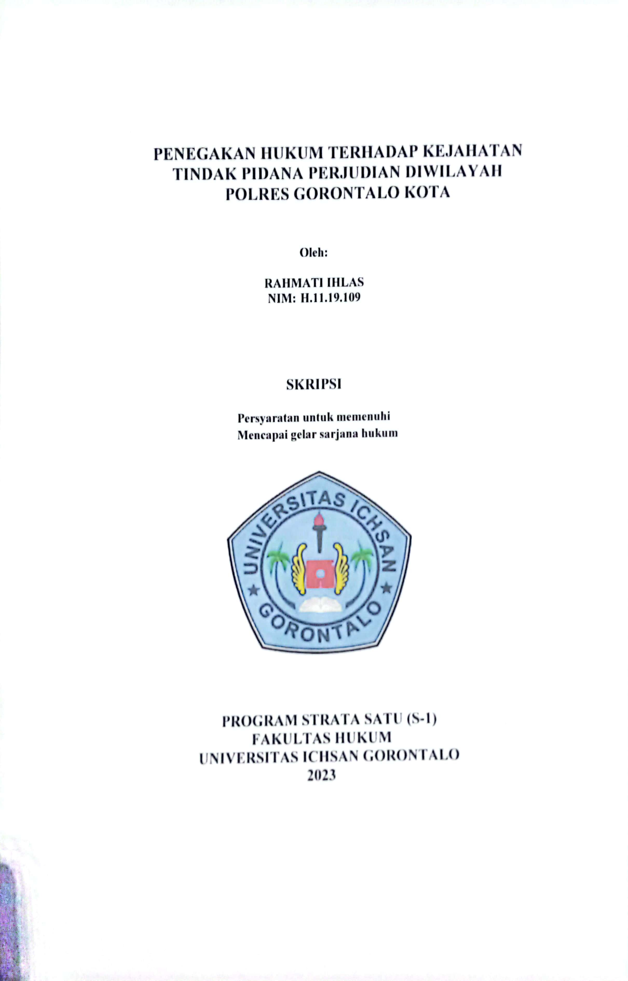

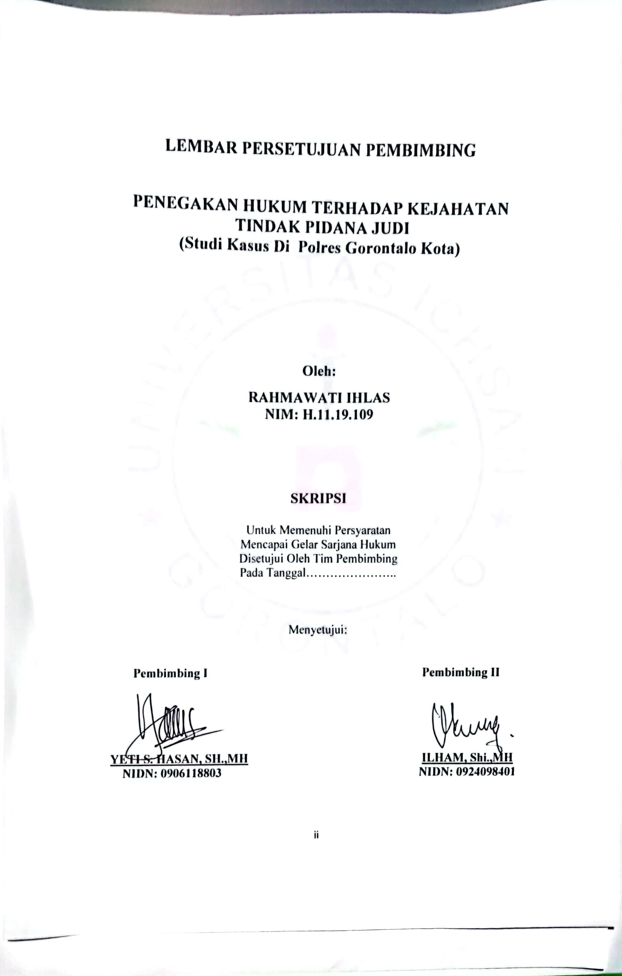

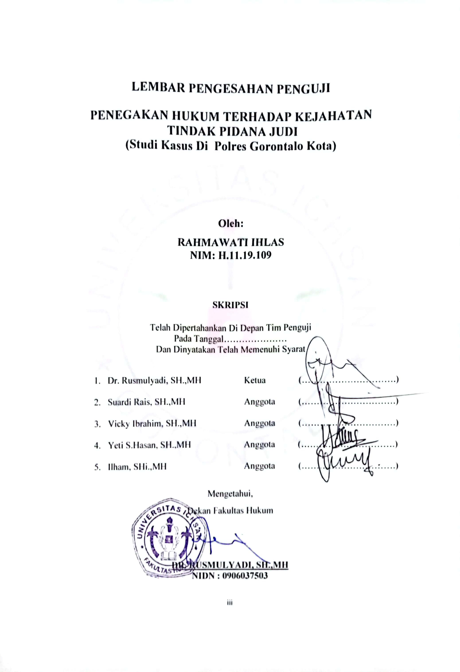

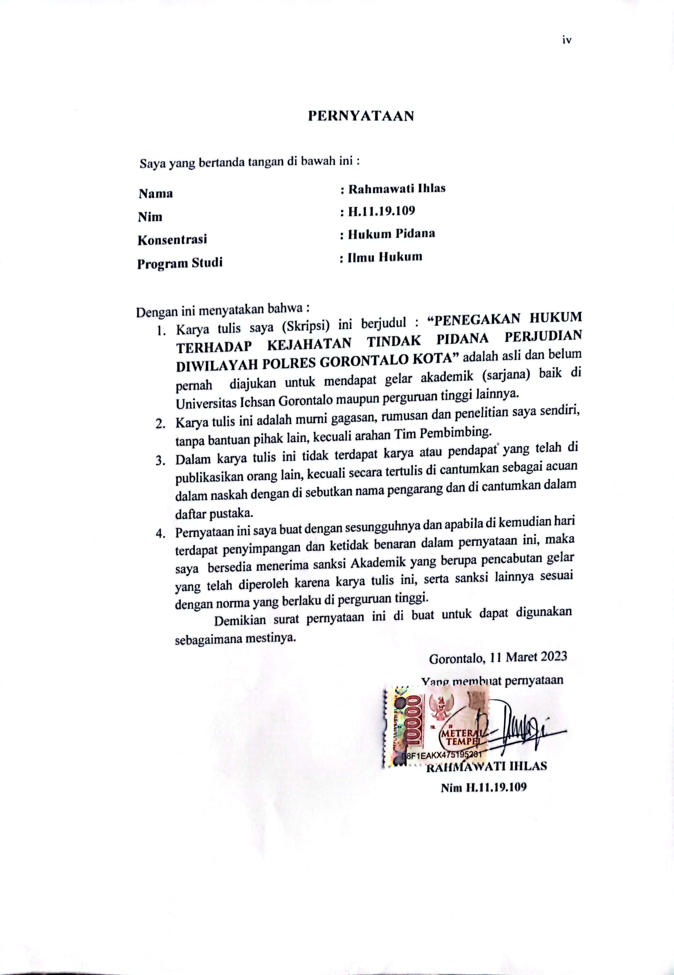

KATA PENGANTAR

Assalamualaikum Wr. Wb.

Puji syukur kepada Allah S.W.T, yang telah memberikan nikmat kesehatan dan keafiatan kepada penulis, sehingga penulis dapat merampungkan penulisan skripsi ini dalam rangka memenuhi salah satu syarat ujian, guna untuk memperoleh gelar Sarjana Strata Satu pada Fakultas Hukum Universitas Ichsan Gorontalo.
Penulisan skripsi ini bertujuan untuk memberikan gambaran dan penjelasan yang menyeluruh dan mendalam mengenai“Penegakan Hukum TerhadapTerhadap Kejahatan Tindak Pidana Judi Di Wilayah Polres Gorontalo Kota ”.
Ucapan terima kasih penulis sampaikan kepada semua pihak yang telah membantu dalam proses penulisan Skripsi ini yang antara lain;
- Kedua Orang Tua Penulis,Yaitu Ayahanda Rustam Ihlas Dan Ibunda Maryam Monggi Yang Selama Ini Telah Mendidik Dan Membesarkan Penulis Dengan Penuh Rasa Cinta Dan Kasih Sayangnya
- Ibu Dr. Hj Juriko Abdul Samad selaku Ketua Yayasan Pengembangan Ilmu Pengetahuan Dan Teknologi Ichsan Gorontalo;
- Bapak. Dr. Hi. Abd. Gaffar La Tjokke, M.Si sebagai Rektor Universitas Ichsan Gorontalo
- Bapak Amiruddin.S.Kom.M.Kom sebagai Wakil Rektor I Universitas Ichsan Gorontalo

- Bapak Reyther Biki, SE., M.Si sebagai Wakil Rektor II Universitas Ichsan Gorontalo
- Bapak Reza Dr. Kingdom Makkulawuzar sebagai Wakil Rektor III Universitas Ichsan Gorontalo
- Bapak Dr.Rusmulyadi, S.H.,M.H Sebagai Dekan Fakultas Hukum Universitas Ichsan Gorontalo
- Bapak Saharuddin.SH.,MH Sebagai Wakil Dekan I Pada Fakultas Hukum Universitas Ichsan Gorontalo
- Bapak Suardi Rais SH.,MH Sebagai Wakil Dekan II Pada Fakultas Hukum Universitas Ichsan Gorontalo
- Bapak Jupri SH.,MH Sebagai Wakil Dekan III Pada Fakultas Hukum Universitas Ichsan Gorontalo
- Ibu Dr.Hijrah Lahaling, SHI., MH sebagai Ketua Program Studi Ilmu Hukum Fakultas Hukum Universitas Ichsan Gorontalo
- Ibu Yeti, S. Hasan S.H,M.H selaku Pembimbing I yang telah berkenan memberikan tambahan ilmu dan solusi pada setiap permasalahan atas kesulitan dalam penulisan skripsi ini
- Bapak Ilham S.HI.,M.H. selaku Pembimbing II yang telah bersedia membimbing dan mengarahkan penulis selama menyusun skripsi dan memberikan banyak ilmu serta solusi pada setiap permasalahan atas kesulitan dalam penulisan skrips ini.
- Seluruh Staf Dosen Dan Tata Usaha Di Lingkungan Civitas Akademika Fakultas Hukum Universitas Ichsan Gorontalo

- Kepada Suami tercinta, Refli Kadir dan Anakku tersayang Razqa Rajendra yang selalu memberikan semangat dan doa dalam penyelesaian skripsi ini.
- Segenap keluarga dan teman yang telah menyemangati dan membantu penyelesaian skripsi ini.
- Teman-teman Fakultas Hukum Kelas Reguler angkatan 2018, semoga kita bisa sukses bersama nantinya.
- Teman dekat yang sudah seperti kakak dan orang tua yang tidak henti-hentinya menegur, memberikan nasehat dan juga arahan untuk tetap berproses, penulis ucapkan terimakasih yang tak terhingga.
- Penulis menyadari bahwa skripsi ini asih jauh dari sempurna dikarenakan terbatasnya pengalaman dan pengetahuan yang dimiliki penulis. Oleh karena itu, penulis mengharapkan segala bentuk saran serta masukan bahkan kritik yang membangun dari berbagai pihak. Semoga bantuan dan dorongan yang penulis terima dari semua pihak, dapat menjadi petunjuk kearah masa depan yang lebih baik, juga dapat bermanfaat bagi para pembaca dan semua pihak khususnya dalam bidang hukum pidana. Aamiin.
Gorontalo, 2023
Penulis,

Rahmawati Ihlas


ABSTRAK

Rahmawati Ihlas, Nim: H1119109, Judul Tesis, Penegakan Hukum Terhadap Kejahatan Perjudian di Wilayah Yurisdiksi Polres Kota Gorontalo. Instruktur 1 Ilham, SHI,. MH. Pembimbing II Yeti S. Hasan. .SH. MH.
Penelitian ini bertujuan: (1) Untuk mengetahui upaya penegakan Tindak Pidana Perjudian di Wilayah Yurisdiksi Polda Kota Gorontalo. (2) Untuk menentukan faktor-faktor yang menghambat penegakan kejahatan perjudian di Wilayah Hukum Polisi Kota Gorntalo.
Penelitian ini menggunakan jenis yuridis empiris, dengan kata lain sehingga dapat disebut juga penelitian lapangan, yaitu menggali kepastian hukum yang berlaku dan apa yang terjadi dalam kenyataan di masyarakat, atau dengan kata-kata lain adalah berupa penelitian yang dilakukan terhadap suatu situasi aktual atau fakta nyata yang terjadi di masyarakat dengan tujuan mencari dan memperbaharui petunjuk dan data yang dibutuhkan, kemudian setelah data yang diperlukan telah dikumpulkan kemudian pada mengidentifikasi masalah yang Pada akhirnya, itu mengarah pada pemecahan masalah.
Hasil penelitian ini menjelaskan. (1) Penegakan hukum terhadap kejahatan perjudian di wilayah hukum Polda Kota Gorontalo meliputi tindakan represif, preventif dan melakukan penyuluhan hukum (2)Faktor yang menghambat penegakan hukum kejahatan perjudian di wilayah hukum Polda Kota Gorontalo adalah faktor hukum, faktor penegakan hukum dan faktor masyarakat.
Berdasarkan hasil penelitian, rekomendasikan; (1) Melakukan pendekatan dan meningkatkan kerjasama dengan instansi pemerintah
, lembaga swadaya masyarakat dan masyarakat dalam menanggulangi kejahatan perjudian di wilayah hukum Polres Kota Gorontalo, (2) Meningkatkan integritas dan kemampuan aparat kepolisian dalam menegakkan tindak pidana perjudian di wilayah hukum Polres Kota Gorontalo.

Kata kunci: Penegakan Hukum, Perjudian Kriminal , Polres Kota Gorontalo

ABSTRACT

Rahmawati Ihlas, Nim: H1119109, Thesis Title, Law Enforcement Against Gambling Crimes in the Gorontalo City Police Jurisdiction. Instructor 1 Ilham, SHI,. MH. Supervisor II Yeti S. Hasan. . .SH. MH.
This study aims: (1) To determine the enforcement efforts of Gambling Crimes in the Jurisdiction Area of the Gorontalo City Police. (2) To determine the factors hindering the enforcement of gambling crimes in the Gorntalo City Police Jurisdiction.
This research uses an empirical juridical type, in other words so that it can also be called field research, which explores the certainty of applicable law and what happens in reality in society, or in other words is in the form of research carried out on an actual situation or real facts that occur in the community with the aim of finding and updating clues and data that It takes, then once the necessary data has been collected then on identifying the problem which In the end, it leads to problem solving.
The results of this study explain. (1) Law enforcement against gambling crimes in the jurisdiction of the Gorontalo City Police includes repressive, preventive measures and conducting legal counseling (2) Factors that hinder law enforcement of gambling crimes in the jurisdiction of the Gorontalo City Police are legal factors, law enforcement factors and community factors.
Based on the results of the study, recommend; (1) Approach and improve cooperation with government agencies
, non-governmental organizations and communities in tackling gambling crimes in the jurisdiction of the Gorontalo City Police Station , (2) Improve the integrity andability of police officers in enforcing gambling crimes in the jurisdiction of the Gorontalo City Police Station.
Keywords: Law Enforcement, Criminal Gambling , Gorontalo City Police

Halaman

DAFTAR ISI

HALAMAN JUDUL ................................................................................
HALAMAN PERSETUJUAN PEMBIMBING .................................... i
PERNYATAAN........................................................................................ ii
KATA PENGANTAR............................................................................... iii
ABSTRAK ................................................................................................ iv
ABSTRACT.............................................................................................. v
DAFTAR ISI............................................................................................... vi
BAB I PENDAHULUAN
1.1. Latar Belakang Masalah ...................................................... 1
1.2. Rumusan Masalah ............................................................... 8
1.3. Tujuan Penelitian ................................................................ 8
1.4. Manfaat Penelitian ............................................................... 9
BAB II TINJAUAN PUSTAKA
2.1 Tinjauan Umum Tindak Pidana ............................................... 10
2.2.1 Pengertian tindak pidana............................................ . 10
2.1.2 Unsur-Unsur tindak pidana............................................ 12
    - Penggolongan tindak pidana 13
22. Tinjauan Umum Tindak Pidana Perjudian......................... 14
2.3. Teori Penaggulangan Kejahatan Tindak Pidana Perjudian 21
2.4. Kerangka Pikir......................................................................... 26
2.5.Dfinisi Oprasional...................................................................... 27
BAB III METODE PENELITIA
3.1. Jenis Penelitian...................................................................... 29
3.2. Objek Penelitian .................................................................... 30
3.3. Lokasi dan Waktu Penelitian ................................................ 30
3.4. Populasi dan Sampel ............................................................. 30
3.5. Teknik Pengumpulan Data.................................................... 31
3.6. Tehnik Analisa Data.............................................................. 32
BAB IV PEMBAHASAN DAN HASIL PENELITIAN
  - Selayang Pandang Polres Gorontalo Kota ............................. 37
  - Penegakan Hukum Kepolisian Resor (Polres) Gorontalo Kota Dalam Pemberantasan Kejahatan Tindak Pidana
Perjudian ............................................................................... 40
  - Faktor-faktor yang penghambat dan kendala dalam penegakan hukum oleh Kepolisian Resor (Polres) Gorontalo Koota
dalam pemberantasan kejahatan tindak pidana perjudian..... 48

BAB V PENUTUP
5.1 Kesimpulan ............................................................................ 58
5.2 Saran-Saran ............................................................................ 58
DAFTAR PUSTAKA................................................................................. 61

BAB I PENDAHULUAN

Latar Belakang Masalah

Sesuai dengan ketentuan Pasal 1 ayat (3) Undang-Undang Dasar 1945 menjelasan Indonesia Indonesia adalah Negara yang berdasarkan atas hukum. Sehingga setiap aktivitas manusia atau masyarakat di dalam menjalankan kegiatan hidupnya harus berdasrkan kaidah-kaidah dan peraturan yang berlaku didalam masyarakat.¹
Hukum memiliki identitas yang beragam dengan kaidah-kaidah sosial lainnya yaitu mempunyai daya memaksa untuk dipatuhi dan ditaati. Daya memaksa demikian itu yang disebut dengan sanksi. Jadi segalah perbuatan dan tingkahlaku masyarakat harus berdarkan ketentuan hukum yang berlaku, baik hukum yang tertulis ataupun hukum yang tidak tertulis.
Dalam mewujudkan masyarakat yang adil dan makmur, sejahtera, makmur dan merata secara meterill dan spritual berdasar Pancasila dan Undang-Undang Dasar 1945. Penegakan hukum harus berjalan secara konsisten dan tegas, dimana hukum itu adalah himpunan peraturan larangan dan perintah-perintah yang mengatur tata tertib dalam suatu masyarakat dan oleh sebab itu hukum harus ditaati oleh seluruh komponen masyarakat.²

¹Majelis Permusyawaratan Rakyat Republik Indonesia, 2018, Panduan Pemasyarakatan Undang- Undan Dasar Negara Republik Indonesia Tahun 1945 dan Ketetapan Majelis Permusyawaratan Republik Indonesia, Sekertariat Jendral MPR RI: Jakarta. hal. 67
²Secara umum dalam setiap Negara yang menganut paham Negara hukum, jika melihat bekerjanya suatu hukum terdapat tiga prinsip dasar, yaitu supermasi hukum (supremacy of law), kesetaraan dihadapan hukum (equality before the law) dan penegakan hukum dengan cara yang tidak bertentangan dengan hukum (due process of law)

Hukum harus ditegakan dan dilaksanakan. Setiap orang berharap dapat ditetapkannya hukum dalam hal terjadinya peristiwa yang kongkrit.bagaimana hukumnya itulah yang harus berlaku, pada dasarnya tidak di bolehkan menyimpang: meskipun dunia ini runtuh hukum harus ditegakan (fiat justitia et pereat mundus). Itulah yang diinginkan oleh kepastian hukum. Kepastian hukum merupakan perlindungan yustisiabel terhadap tindakan yang sewenamg-wenang, yang berarti bahwa seseorang akan dapat memperoleh seseuatu yang diharpkan dalam keadaan tertentu. Masyrakat mengharpkan adanya kepastian hukum, karena dengan adanya kepastian hukum masyarkat akan lebih tertib. Hukum mempunyai tugas menciptakan kepastian hukum karena bertujuan terwujudya ketertiban dalam masyarakat.³
Jumlah kejahatan yang terjadi di masyarakat Indonesia cenderung meningkat, dan salah satu faktor penyebab meningkatnya jumlah kejahatan di masyarakat adalah krisis ekonomi. Banyak orang yang tidak memiliki pekerjaan tetap dan akhirnya melakukan kejahatan untuk mencari nafkah, salah satunya dengan berjudi, mereka bermimpi mendapatkan hasil yang kaya dari pekerjaan yang tidak terlalu berat.⁴
Perjudian di Indonesia saat ini cukup meresahkan masyarakat, sehingga masih dipertanyakan. Banyaknya kasus perjudian yang diungkap penegak hukum menjadi bukti bahwa perjudian belum benar-benar diberantas di Indonesia.

³Sudikno Mertokusumo, 2021, Mengenal Hukum Suatu Pengantar (Edisi Revisi), PT Cahaya Atama Pustaka : Yogyakarta. hal. 160
⁴Herlina Kusuma Wardani, 2010, Artikel Skripsi Tentang Upaya Penegakan Hukum Oleh Kepolisian Terhadap Tindak Pidana Perjudian Di Kabupaten Boyolali, Fakultas Hukum Universitas Sebelas Maret : Surakarta. hal. 1

Judi bukanlah hal yang baru atau bentuk permainan yang baru bagi masyarakat Indonesia karena permainan judi sebenarnya sudah ada sejak lama dan berkembang seiring dengan perkembangan zaman. Keberadaan permainan judi ini tidak ada yang tahu pasti, kapan permainan ini dimulai dan dikenal oleh masyarakat Indonesia, dan perjudian bagi masyarakat dikategorikan sebagai bentuk permainan yang sangat populer karena permainan judi dianggap memiliki hiburan, nilai seni. . Dalam Buku II Kitab Undang-Undang Hukum Pidana (KUHP), perjudian digolongkan sebagai tindak pidana kejahatan. Terjadinya kejahatan tindak pidana perjudian bukan semata-mata karena orang yang tidak menaati hukum dan melanggar aturan hukum yang ada di masyarakat, tetapi semua itu tidak lepas dari
sistem adat suku atau daerah tertentu.⁵

Kejahatan tindak pidana perjudian dijelaskan pada pasal 303 bis ayat (1) Kitab Undang-Undang Hukum Pidana (KUHP) yaitu :
Dipidana dengan pidana penjara selama-lamanya empat tahun atau denda dengan setinggi-tinginya sepuluh juta rupiah. Barangsiapa menggunakan kesempatan untuk main judi, yang diadakan dengan melanggar ketentua-ketentuan tersebut pada pasal 303 .⁶
Dengan kemajuan budaya dan teknologi, masyarakat Provinsi Gorontalo khususnya masyarakat Kota Gorontalo mengalami kemajuan yang sangat pesat khususnya dalam bidang hukum. Perilaku masyarakat yang hidup bermasyarakat

⁵Perjudian dalam buku II Kitab Undang-Undang Hukum Pidana dikatagorikan sebagai Tindak Pidana Kejahatan yang di jelaskan pada pasal 303 bis ayat (1).
⁶R. Sugandi, 1981, Kitab Undang-Undang Hukum Pidana (KUHP), Penerbit Usaha Nasional: Surabaya. hal. 323

dan bernegara lebih kompleks, bahkan multikompleks. Perilaku seperti itu, dari segi hukum, tentu ada sikap yang dapat digolongkan menurut norma, dan ada juga perilaku yang tidak sesuai dengan norma. Hal ini tidak menjadi masalah bagi perilaku yang sesuai dengan norma (hukum) yang berlaku, tetapi perilaku yang tidak sesuai seringkali menimbulkan permasalahan dalam ranah hukum dan merugikan masyarakat.
Perbuatan yang tidak sesuai dengan kaidah-kaidah atau bisa disebut penyimpangan dari kaidah norma yang disepakati justru dapat merusak ketertiban dan ketentraman hidup manusia. Biasanya dicap ilegal atau bahkan kriminal oleh masyarakat, kejahatan dalam kehidupan manusia merupakan fenomena sosial yang akan dihadapi setiap orang, masyarakat bahkan negara selamanya. Kenyataan telah membuktikan bahwa kejahatan hanya dapat dicegah dan dikurangi, tetapi sulit untuk memberantasnya secara tuntas.
Salah satu tindak pidana yang ditemukan di Gorontalo Kota adalah adanya tindak pidana perjudian. Menurut pasal 303 ayat 3 KUHP, perjudian mengacu pada setiap permainan yang di dalamnya ada kemungkinan untuk menang, umumnya tergantung pada keberuntungan. peluang menangpun meningkat karena pemain lebih terlatih atau lebih terampil. Ini mencakup semua taruhan pada pertandingan atau permainan lainnya yang tidak diadakan anlar mereka yang turut berlomba atau bermain, demikian juga segala pertaruhan lainnya.
Eksistensi Pemerintah dan kepolisian povinsi Gorontalo lebih khusus Gorontalo Kota dengan beragam cara upaya baik itu berupa langkah secara represif, preventif ataupun penyeluhan hukum berusaha menangani beragam bentuk

permainan perjudian. Salah satu upaya tindakan represif dan preventif yang dilakukan ialah tanggun jawab kepolisian yang merupakan pengemban tugas Negara untuk memerangi perjudian yang berada diwilayah hukum Polres Gorontalo Kota.
Perwujudan pemberantasan hukum mengenai kejahatan tindak pidana perjudian tidak lepas peran penting berbagai pihak, baik dari Kepolisian, Kejaksaan, Tokoh agama, Pemerintah Desa dan Organisasi Masyarakat. Semua pihak tidak dapat berjalan secara sendiri-sendiri tanpa adanya kerja sama dan saling berkesinambungan dalam penanganan kejahatan tindak pidana perjudian di wilayah Gorontalo Kota. Adapun pengamatan peneliti, peran para pihak-pihak yang terlibat adalah sebagai berikut:
    - Aparat penegak hukum (kepolisian), dari hasil pengamtan kepolisian terkait tidak melakukan kebijakan yang berarti terhadap pelaku tindak pidana perjudian ditempat hajatan. Kepolisian hanya melakukan tugasnya terkait dalam bidang keamanan saja, padahal pada prinsipnya setelah di keluarkannya Undang-Undang Nomor 7 Tahun 1974 Tentang Penertiban perjudian, bahwa perjudian bukan lagi sebagai pelanggaran akan tetapi berupa menjadi tindak pidana kejahatan.⁷
    - Peran Tokoh Agama sangatlah penting dalam menyabarkan dakwah baik di mesjlis maupun ditempat lain mengenai tentang bahaya perjudian di kalangan masyarakat.

⁷Lihat Undang-Undang Nomor 7 Tahun 1974 Tentang Penertiban Perjudian

    - Pemerintah desa memegang kekuasaan dalam wilayah tertentu, sehingganya kepala desa mempunyai kewenangan dan mengeluarkan kebijakan-kebijakan yang berkenaan dengan ketentraman dan kenyamanan masyarakat. Adanya perjudian yang dirasa cukup mengganggu dan mersahkan ketentraman warga, dan hal hal itu harus menjadi perhatian dari pemerintah desa.
    - Organisasi Masyarakat juga mempunyai peran yang sangat penting dalampenanggulang kejahatan tindak pidana perjudian
Masalah ini cukup dirasakan sangatlah penting diakibatkan keadaan yang semakin memburuk, menimbulkan dampak yang lebih komplit dalam kehidupan masyarakat. Perjudian yang sebelumnya hanya di katagorikan sebagai pelanggaran dan sekarang perjudian tergolong sebagai suatu tindak pidana atau disebut sebagai suatu tindak pidana kejahatan. Pada dasarnya perjudian bertentangan norma-norma agama, hukum dan moral pancasila, serta membahayakan bagi kehidupan masyarakat, bangsa dan negara dalam hal ini Kitab Undang-Undang Hukum Pidana dan Undang-Undang Nomor 7 Tahun 1974 tentang perjudian dinyatakan sebagai tindak pidana kejahatan.
kekhawatiran inilah yang mendorong dalam melakukan penelitian ini, bahwa masyarakat secara keseluruhan nampanya masih kurang peduli terhadap kondisi daerah mereka yang khususnya terdampak pada rusaknya nilai-nilai moral pancasila dan norma agama. Diharapkan dengan adanya pemberantasan kejahatan tindak pidana perjudian dan membatasinya sampai dilingkungan yang sekecil- kecilnya. Sebagai akhir menuju penghapusan diseluruh wilayah Indonesia.

Sepertinya hal yang penulis jabarkan mampu melatar belakangi penelitian yang dirumuskan dengan judul : Penegakan Hukum Terhadap Kejahatan Tindak Pidana judi (Studi Kasus di Pores Gorontalo Kota).

Rumusan Masalah

1.) Bagaimankah Penegakan Hukum Kepolisian Resor Gorontalo Kota dalam pemberantasan kejahatan tindak pidana perjudian?
2.) Faktor-faktor apa sajakah yang menghambat penegakan hukum oleh Kepolisian Resor Gorontalo Koota dalam pemberantasan kejahatan tindak pidana perjudian ?

Tujuan Penelitian

Dalam suatu penelitian harus mempunyai tujuan yang jelas, hal demikian dimaksudkan bisa memberikan arah sesuai dengan penelitia ini. Berdasar penjelasan di atas dan perumusan masalah yang telah ditetapkan, maka peneliti mempunyai tujuan penelitian ini yang kemudian di bagi menjadi dua, yaitu:
- Untuk megetahui upaya penegakan hukum Kepolisian Resor Gorontalo Kota dalam pemberantasan tindak pidana judi.
- Untuk mengetahui faktor-faktor yang menghambat penegakan hukum oleh Kepolisian Resor Gorontalo Kota dalam pemberantasan tindak pidana perjudian

Manfaat Penelitian

Manfaat dari penelitian yagg di dapat adalah :

- Diharapkan bisa dapat memberikan masukan bagi pemerintah, penegak hukum dan khususnya masyarakat dalam pemberantasan kejahatan tindak pidana perjudian di wilayah hukum Polres Gorontalo Kota.
- Manfaat praktis adalah memberikan masukan kepada aparat penegak hukum Polres Gorontalo Kota dalam hal memberikan langkah-langkah hukum berupa pemberantasan kejahatan perjudian dengan upaya represif, preventif dan penyeluhan hukum.
- Manfaat akademis, penelitian ini bisa bermanfaat sebagai kemaslahatan untuk penyelesaian studi akhir di Universitas Ichsan Gorontalo,.

BAB II TINJAUAN PUSTAKA

  - Tinjauan Umum Tentang Penegakan Hukum

2..2.1. Pengertian Penegakan Hukum

Penegakkan hukum merupakan usaha dalam pelaksanaan hukum sebagaimana seharusnya, memberikan pengawasan terhadap pelaksanaannya supaya pelanggaran tidak terjadi, apabila aturan tersebut dilanggar, maka yang dilakukan adalah menegakkan hukum tsrsebut kembali sehingga hukum tetsebut dapat pulih. Hukum yang berfungsi sebagai alat pelindung bagi kepentingan masyarakat. Adapun upaya yn dilakukan agar dapat melakukan perlindungan terhadap kepentingan masyarakat yaitu pelaksanaan hukum harus dilakukan sebagaimana mestinya sesuai dengan aturan yang telah diberlakukan. Sangat diharapkan proses penegakkan hukum dapat ditampilkan secara nyata dengan menegakkan kembali hukum yang dilanggar.⁸
    - Unsur-Unsur Penegakan Hukum

Satjipto Rahardjo mengatakan penegakan hukum pada dasarnya adalah tahapan-tahapan dalam mewujudkan gagasan-gagasan (keadilan, kepastian hukum dan juga kemanfaatan sosial) dari yang sifatnya abstrak hingga menjadi suatu kenyataan. adapun unsur yang harus terpenuhi dalam menegakkan hukum, yaitu

⁸Http://Hukum Online

      - Kepastian hukum;

      - Kemanfaatan ;

      - Keadilan. ⁹
    - Faktor yang mempengaruhi penegakan hukum SoerjonoSoekantoberpendapat bahwa yang mempengaruhi penegakan

hukum sebenarnya ada pada faktor yang berpengaruh kepadanya. Kenetralan menjadi faktorr yang dapat memberikan dampak positif atau negatif. Faktor yang dimaksud yaitu sebagai berikut :
      - Faktor hukum itu sendiri, yakni pada hukum tersebut diberikikan batasan oleh undang-undang. Dimanaundaang-undang sebagai aturan tertulis yang pemberlakuannya untuk umum dan dibuat oleh Penguasa Pusat ataupun Daerah yang sah;
      - Faktor penegak huku,, yaitu para pihak pembentuk dan penegak hukum;
      - Faktor sarana prasarana pendukung penegakkan hukum;

      - Faktor masyarakat (memiliki kesadaran dan kepatutan hukum)

      - Faktor kebudayaan hukum.¹⁰

    - Upaya Penegakkan Hukum

Penegakkan hukum adalah salah satu cara yang digunakan untuk mencapai suatu ketertiban, keamanan juga ketentraman ditengah-tengah masyarakat, baik itu dalam bentuk mencegah, memberantas ataupun

⁹Ibid ¹⁰Ibid

menindak setiap tindakan kejahatan dan perbuatan hukum. Penegakkan hukum secara preventif atau pencegahan dilakukan sebelum adanya tindak pidana dan represif atau penindakkan dilakukan apabila telah ada tindak pidana yang terjadi di masyarakat.¹¹

Tinjauan Umum Tindak Pidana

    - Pengertian Tindak Pidana

Rumusan tindak pidana berkaitan dengan perbuatan yang dilarang di dalam peraturan perundang-undangan yang disertai dengan berupa ancaman pidana bagi barang siapa yang melanggar larangan tersebut. (feit) perbuatan di sini ialah unsur pokok dari suatu tindak pidana yang dirumuskan tersebut.¹²
Istilah tindak pidana dipakai sebagai terjemahan dari istilah delict atau strafbaar feit, akan tetapi di dalam berbagai peraturan perundang-undangan yang berada di indonesia adalah di kenal dengan istilah-istilah yang tidak sama dalam menerjemahkan strafbaar feit.¹³
Tindak pidana merupakan suatu istilah yang mempunyai makna suatu pengertian mendasar dalam ilmu hukum, sebagai istilah yang dibentuk dengan kesadaran dalam memberikan ciri tertentu pada peristiwa hukum pidana. Tindak pidana mempunyai pengertian yang abstrak dari peristiwa-peristiwa yang konkrit

¹¹Ibid
¹²P.A.F. Lamintang, 2014, Dasar-Dasar Hukum Pidana Di Indonesia, Cetakan 1, PT Sinar Grafika: Jakarta. hal. 179
¹³Hj. Mulyati Pawennei dan Rahmanuddin Tomalili, 2015, Hukum Pidana, PT Mitra Wacana Media: Jakarta. hal. 4

dalam lapangan hukum pidana, sehingga tindak pidana haruslah diberikan arti yang bersifat ilmiah dan di tentukan dengan jelas dalam kehidupan bermasyarakat.¹⁴ Para pakar ilmu hukum pidana memakai istilah “Tindak Pidana” ,perbuatan atau peristiwa pidana dengan istilah :
- Criminal Act diterjemahkan dengan istilah “perbuatan kriminal”

- Strafbaare feit adalah peristiwa pidana

- Strafbare Handlung diterjemahkan dengan “perbuaatan pidana.¹⁵

Delik dalam bahasa Belanda disebut Strafbaar feit, terdiri dari tiga kata, ialah straf, baar dan feit yang sendiri-sendiri memiliki arti :
- Straf di artikan sebagai pidana dan hukum

- Baar diartikan sebagai dapat dan boleh

- Feit diartikan sebagai tindak peristiwa, pelanggaran dan perbuatan.¹⁶

Jadi, strafbaarfeit adalah perbuatan yang dapat dipidana atau peristiwa yang dapat dipidana.sedangkan delik dalam bahasa asing disebut delict yaitu suatu perbuatan yang menyebabkan pelakunya di pidana atau dapat dikenakan hukuman.¹⁷
Perbuatan pidana diistilahkan oleh Moeljatno sebagai terjemahan dari stafbaar fiet, seperti penjelasan dalam berikut ini” perbuatan pidana dapat di artikan sebagai suatu perbuatan yang dilarang oleh suatu peraturan hukum, larangan

¹⁴Ibid ¹⁵Ibid
¹⁶Delik adalah suatu tindakan melanggar hukum yang telah dilakukan baik dengan sengaja ataupun tidak disangaja oleh seseorang yang dapat mempertanggung jawabkan oleh undang-undang telah dinyatakan sebagai suatu perbuatan yang dapat di kenai berupa sanksi hukum
¹⁷Ibid

tersebut disertai dengan ancaman (sanksi) yaitu berupa pidana tertentu bagi larangan tersebut.¹⁸
    - Unsur-Unsur Tindak Pidana

Suatu peraturan dalam perundang-undangan pidana selalu mengatur mengenai tentang tindak pidana.
Pandangan Simon, unsur-unsur tindak pidana (starfbaar feit) adalah :

      - Perbuatan manusia (positif atau negatif, berbuat atau tidak berbuat atau membiarkan).
      - Dilakukan dengan kesalahan, oleh orang yang mampu bertanggung jwab.

      - Melawan hukum, dan

      - Diancam dengan pidana.¹⁹

Simons juga menyebut adanya unsur-unsur objektif dan unsur subjektif dari tindak pidana.
- Unsur objektif :

  - Perbuatan orang

  - Akibat yang kelihatan dari perbuatan itu

  - Adanya keadaan tertentu yang menyertai perbuatan itu, seperti dalam pasal 281 Kitab Undang-Undang Hukum Pidana sifat openbaar “atau” dimuka umum.
- Unsur subyektif

  - Adanya kesalahan

¹⁸http://repository. Uma. Ac. Id/bitsream/123456789/748/118400077-file5.pdf. Di akses Senin 20 September 2022, Pukul 23.21 Wita

¹⁹Ibid

  - Perbuatan harus dilakukan dengan kesalahan

  - Orang yang mampu mempertanggungjawabkan kesalahan

Menurut Moeljatno unsur-unsur berupa kesalahan ini dapat berhubungan dengan akibat dari perbuatan atau dengan keadaan mana perbuatan iti dilakukan, adalah seperti :
- Perbuatan (manusia)

- Bersifat melawan hukum (syarat materiil)

- Memenuhi rumusan dalam undang-undang.

    - Penggolongan Tindak Pidana

Beberapa bagian tindak pidana digolongkan, diantaranya ada yang masih diatur di dalam Kitab Undang-Undang Hukum Pidana. Pada kitab Undang-undang Hukum Pidana dikenal dengan kejahatan dan pelanggaran
Kejahatan yang dimaksud dalam tindak pidana adalah :

      - perkelahian tanding

      - penghinaan

      - penggelapan, dan

      - kejahatan terhadap penguasaan umum.

Penggolongan pelanggaran tindak pidana adalah:

- pelanggaran jabatan

- pelanggaran pelayaran

- pelanggaran keamanan umum bagi orang atau barang dan kesehatan

- pelanggaran ketertiban umum.²⁰

Tinjauan Umum Tindak Pidana Perjudian

Sejarah perjudian setua sejarah peradaban manusia. Penjudi primitif adalah penyihir yang meramalkan masa depan dengan batu, tongkat, atau tulang binatang yang dilempar ke udara dan dijatuhkan ke tanah. Biasanya yang diramalkan saat itu adalah nasib masa depan seseorang.
Alice Hewing berpikir orang Mesir kunoSenang bertaruh sambil bermainTebak jumlah jari anak jaman sekarang Dua orang berdasarkan bilangan ganjil atau genap. Romawi Orang dahulu menyukai permainan melempar koin dan tiket lotre, yang dipelajari dari Tiongkok. Orang Yunani kuno menggunakan hal yang sama. Selain Juga, mereka menyukai permainan dadu.²¹
Permainan dadu sangat populer di jaman Roma kuno. Raja seperti Nero dan Claudine mengira dadu adalah permainan sebagai bagian penting dari kegiatan kerajaan. Tapi permainan dadu menghilang dengan jatuhnya Kekaisaran Romawi, sampai saat itu Ditemukan kembali berabad-abad kemudian di benteng Arab dinamakan Hazzat selama Perang Salib.
Dadu diperkenalkan lagi di Eropa sekitar tahun 1100-anTentara Salib tadi, permainan dadu menyebar lagi.Banyak kerabat kerajaan dari Inggris dan Prancis kalah dalam pertandinganBerjudi di tempat bernama Hazard (mungkin diambil dari nama tempat di mana menemukan dadu). sampai abad ke-18,bahaya masih populer di kalangan raja dan pelancong dalam perjudian.

²⁰H. Salim HS,dan Hj. Rodliyah, 2017, Hukum Pidana Khusus Unsur Dan Sanksi Pidananya, PT Raja Grafindo : Depok). h. 14-15

²¹http://repository. Unpas.ac.id. diakses Senin 03 Oktober 2022, Pukul 14.22 Wita

Pada abad ke-14, permainan kartu juga mulai masuk ke Eropa, dibawa oleh wisatawan yang datang dari Cina. Kartu pertama dibuat di Eropa dibuat di Italia dan berisi 78 lukisan yang sangat indah Cantik. Pada abad ke-15, Prancis mengurangi jumlah kartu menjadi 56 dan mulai memproduksi kartu untuk seluruh Eropa. Saat ini Ratu Inggris, Elizabeth I telah memperkenalkan lotere untuk ditingkatkan penerimaan negara untuk perbaikan pelabuhan. Di Indonesia, permainan judi sudah ada sejak zaman dahulu Dalam kisah Mahabharata, dapat dilihat bahwa Pandawa kehilangan kerajaannya dan dibuang ke hutan selama 13 tahun karena kalah dalam permainan judi melawan Korawa.
Sabung ayam adalah salah satu bentuk permainan judi tradisional dan banyak dilakukan oleh masyarakat Indonesia. Ketika VOC bercokol, untuk memperoleh pendapatan pajak yang tinggi dari para pengelola rumah judi tersebut, pemerintah VOC memberikan izin kepada para Kapten Cina untuk membuka rumah judi sejak tahun 1620.
Rumah judi itu bisa berada di dalam ataupun di luar benteng Kota Batavia. Sejak masa Souw Beng Kong, Kapitan Tionghoa pertama di Batavia, rumah judi resmi telah berdiri. Souw Beng Kong tak hanya mengurus tempat judi tapi juga pembuatan koin dan rumah timbang untuk barang-barang orang Tionghoa. Ia juga diberi hak menarik cukai sebesar 20 persen dari pajak judi yang dikenakan VOC kepada para pemilik rumah judi. Judi kartu dan dadu, atau disebut juga po, cukup beken di kalangan penggemar judi di Batavia. Masyarakat Tionghoa pada masa itu pun juga sudah memperkenalkan judi capjiki. Permainan lotere ala Eropa atau Belanda baru masuk Hindia Belanda pada pertengahan abad ke-19.

2.3..1. Pengertian Tindak Pidana Perjudian

- Secara Yuridis

Menurut istilah bahasa Indonesia “perjudian” atau “permainan” atau “judi” adalah permainan uang sebagai taruhannya. Judi atau perjudian artinya adalah sebagai perbuatan dengan bermain judi/perjudian. Judi sendiri diartikan seperti mempertaruhkan sejumlah harta atau uang dalam suatu permainan tebakan berdasarkan insting atau secara kebetulan, dengan maksud mendapat sejumlah harta atau uang yang lebih besar dari pada jumlah uang atau harta sebelumnya.²²
Definisi lain perjudian dalam bahasa Belanda dapat dilihat dalam istilah hukum Fockema Andreae, yang mengacu pada "permainan berbahaya (Kansspel), yaitu permainan judi, permainan judi yang dapat dihukum berdasarkan peraturan yang ada". Satu pilihan benar, itu menjadi pemenang, dan pemain yang kalah memasang taruhan pada pemenang, dan jumlah taruhan dan taruhan ditentukan sebelum permainan dimulai.
- Secara Sosiologis

Perjudian adalah taruhan yang disengaja, yaitu mempertaruhkan sesuatu yang bernilai atau dianggap bernilai atas dasar spekulatif murni dengan mengetahui risiko dan harapan tertentu dalam acara permainan, kompetisi, dan acara tanpa atau tanpa hasil . Harapan untung atau harapan menang itulah yang menarik setiap penjudi.²³

²²http://Internet.com. Di Akses Senin 20 September 2022, Pukul 23.47 Wita
²³Ibid

Judi sebenarnya sudah ada di masyarakat kita sejak zaman dahulu. Pada awalnya, konsep perjudian yang dikenal masyarakat adalah permainan yang dalam bentuk atau jenisnya disertai dengan taruhan, atau "totohan" dalam bahasa Jawa. Perjudian menurut G.W. Bawengan ialah mempertarukan benda berharta atau uang, berharap mendapat keuntungan dengan landasan spekulatif belaka atau dengan harapan menang atau mengharapkan keuntungan adalah merupakan daya tarik bagi setiap perjudian.²⁴
Judi sebenarnya sudah ada di masyarakat kita sejak zaman dahulu. Pada awalnya, konsep perjudian yang dikenal masyarakat adalah permainan yang dalam bentuk atau jenisnya disertai dengan taruhan, atau "totohan" dalam bahasa Jawa. Dari perspektif pemahaman sosial, pengertian judi seringkali kabur, karena bagi orang awam, judi adalah segala sesuatu yang memiliki cita rasa judi. , karena untuk mengisi waktu luangnya.
Di satu masyarakat, tanggapan terhadap perjudian bervariasi dari satu masyarakat ke masyarakat lainnya, dan di masyarakat lain, beberapa orang menolak berjudi karena mereka menganggap perjudian adalah tindakan jahat atau dosa, yang ilegal.²⁵
- Perjudian Dalam Perspektif Undang-Undang Hukum Pidana

Perjudian dilarang berdasarkan pasal 303 Kitab Undang-Undang Hukum Pidana dan Bagian tersebut pada pasal 303 bis ayat (1) Kitab Undang-Undang Hukum

²⁴Ibid ²⁵Ibid

Pidana. Sedangkan Pasal 303 Kitab Undang-Undang Hukum Pidana berbunyi sebagai berikut:
- Penjara paling lama sepuluh tahun atau denda paling banyak Rp 25 juta, tidak seorang pun berhak:
- mencari nafkah dengan secara sadar mengadakan atau menawarkan peluang perjudian, atau dengan sengaja mengganggu perusahaan perjudian;
- dengan sengaja menawarkan atau memberikan kesempatan untuk berjudi kepada publik, atau dengan sengaja mengganggu perusahaan untuk tujuan ini, bahkan dengan atau tanpa persetujuan atau menggunakan kesempatan itu dengan cara apa pun;
- mencari nafkah dengan berpartisipasi dalam perjudian.²⁶

Kitab Undang-Undang Hukum Pidana yang mengatur tentang tindak pidana perjudian dalam pasal 303 bis ayat (1) berbunyi:
- Jika seseorang melakukan kejahatan dalam jabatannya, ia dapat diberhentikan dari jabatannya.
- Yang dikatakan bermain judi adalah bahwa setiap permainan yang mendasarkan harapan untuk menang pada umumnya bergantung pada keberuntungan, dan juga harapan itu menjadi lebih besar karena kecerdasan dan kebiasaan pemain. atau permainan lainnya, yang tidak diadakan oleh mereka yang berpartisipasi dalam kompetisi atau permainan, serta semua taruhan lainnya.²⁷

²⁶Ibid ²⁷Ibid

    - Unsur-Unsur Tindak Pidana Perjudian

Berkenaan dengan perjudian, maka ada tiga (3) unsur yang harus terpenuhi agar suatu perbuatan bisa dapat katakan sebagai perjudian, unsur ketiga tersebut ialah, berpa:
      - Permainan/perlombaan

Permainan yang biasanya dilakukan dalam bentuk permainan atau perlombaan. Perbuatan ini dilaksanakan semata-mata untuk bersenang- senang atau kesibukanuntuk mengisi waktu istirahat untuk menghibur hati.
      - Untung-Untungan

Untuk memenangkan permainan atau perlombaan, lebinh banyak digantungkan pada unsur kebetulan/spekulatif atau untung-untungan, dan faktor kemenangan yang diperoleh di karenaan kepintaran atau kebiasaan pemain yang sudah terbiasa.
      - Ada Taruhan

Pada perlombaan atau permainan ini ada taruhan yang dipasang oleh para pihak bandar atau pemain baik dalam bentuk harta benda atau uang dan lain- lainya, akibat adanya taruhan tersebut maka tentu saja ada para pihak yang diuntungkan dan ada pula pihak yang dirugikan. Unsur ini merupakan unsur yang paling utama untuk menentukan apakah suatu perbuatan dapat dikatakan sebagai perjudian atau bukan.²⁸

²⁸Eka Magdalena dan Kawan-Kawan, Jurnal Rectum Volume 1, Nomor 2 Juli 2019, Kebijakan Polsek TigaDolok Dalam Memberantas Perjudian Di Kecamatan Dolok Panaribuan, Universita Prima Indonesia : Medan. hal. 213-214

Dalam Pasal 303 Kitab Undang-Undang Hukum Pidana (KUHP)menyebutkan unsur-unsurnya sebagai berikut :
- Menggunakan kesempatan untuk main judi.

- Dengan melanggar ketentuan Pasal 303 KUHP.3

Seperti yang dimaksud dalam Pasal 303 kitab undang-undang hukum pidana (KUHP) yang berbunyi sebagai berikut:
“Yang dikatakan main judi yaitu tiap-tiap permainan yang mendasarkan pengharapan buat menang yang pada umumnyabergantung pada untunguntungan saja, dan juga kalau pengharapanitu jadi bertambah besar karena kepintaran dan kebiasaan pemainyang juga terhitung masuk main judi ialah pertaruhan tentangkeputusan perlombaan atau permainan lain”.
    - Jenis-Jenis Tindak Pidana Perjudian

      - permainan elektronik, jenis-jenisnya ialah

        - Bingo

        - Video

        - Poker

        - Togel

        - Pachinko

        - Kiu-kiu

        - Judi Kartu

        - Lempar paser/bulu ayam pada sasaran atau papan

        - Satan

        - Lotto fair

        - Super pimpong

        - Satan

        - Lempar gelang

        - Adu ayam

      - permainan atas meja

      - perjudiam kasino.²⁹

Teori Penaggulangan Kejahatan Tindak Pidana Perjudian

Serangkaian proses kebijakan hukum dengan sarana pidana (penal), yang terdiri atas tiga (3) tahap yakni ialah :
- Tahap formulatif atau tahap kebijakan legisltif

- Tahap aplikatif atau tahap kebijakan yudikatif

- Tahap administrasi atau tahap kebijakan eksekutif

Tingkatan formulasi dalam model penanggulangan kejahatan memberi tanggung jawab pada para aparat yang membuat aturan hukum (legeslatif) merumuskan atau menetapkan perbuatan apa yang dapat dipidana diatur dalam satu bentuk hukum pidana (kebijakan legeslatif) yang tersitematis dan integral. Adapun adanya implikasierat legislasi atau kebijakan formulasi (legeslative policy khususnya legal penal) dengan law enforcement policy dan criminal policy, tetapi dilihat secara terotis atau konseptual dan dari pandangan realitas, kebijakan penanggulangan kejahatan tindak pidana bisa dilakukan semata-mata hanya dengan

²⁹Ibid

memperbaiki atau memperbaharui sarana perundang-undangan (law reform

termasuk crimal law atau penal reform).³⁰

Namun tahap evaluasi masih diperlukan sekiranya adanya kelemahan kebijakan formulasi dalam peraturan perundang-undangan yang ada. Tahapan evaluasi pada kebijakan formulasi terdapat tiga hal pokok dalam hukum pidana adalah masalah perumusan tindak pidana, aturan pidana dan pemidanaan dan pertanggung jawaban pidana.
Sedang dalam upaya penanggulangan dan pencegahan kejahatan tindak pidana perjudian, maka perlu diadakan usaha positif, sehubungan dengan pemikiran itu, maka dalam rangkah mengubah tingkahlaku tersebut, haurus mengubah lingkungan (abstrak dan konkrit) dengan mengurangp hal-hal yang mendukung perbuatan judi. Upaya pencegahan ini bergantung pada dua bagian aspek perbaikan lingkungan tersebut, yang pertama ialah adanya ilmu pengetahuan dan teknologi berhubungan dengan tingalaku akan dikembangkan sampai suatu titik dimana tingkahlaku yang menyimpang yang utama bisa dapat diawasi.nilai yang sesungguhnya dari ilmu penegtahuan ialah apabila dpat mendesain suatu lingkungan dimana orang dapat berkembang sedimikian rupa sehingga tidak terjadi tingkah laku yang menyimpang.
Upaya pencegahan yang bisa dapat dilakan ialah dengan cara:

- Preventif

³⁰Penal Poliicy adalah kebijakan dengan memperdayakan Criminal Justice System atau atau Sistem peradilan Pidana (penegakan hukum pidana).

Metode ini dirancang untuk mencegah terjadinya kejahatan Seseorang akan melakukannya untuk pertama kalinya. Karya ini oleh Bagaimana menyesuaikan metode pencegahan dengan jenis kejahatan dan mengapakejahatan yang mengarah pada kejahatan. Misalnya, harus mengunjungi Aparat penegak hukum memberikan informasi danpertanyaan pasokan.
Strategi pencegahan kejahatan harus lebih teori dan praktek, sehingga beberapa ahli memutuskan untuk membagi tiga cara untuk mencegah kejahatan yaitu :
  - Pencegahan kejahatan melalui cara-cara sosial sering disebut dengan social Pencegahan kejahatan, dengan segala aktivitasnya ditujukan untuk menghancurkan akar penyebab-Penyebab kejahatan dan peluang bagi individu untuk melakukan kejahatan.
  - Sasarannya adalah masyarakat umum (masyarakat) dankelompok berisiko tinggimelakukan pelanggaran
- Represif

Hal ini dilakukan ketika kejahatan ini terjadi di masyarakat. Berpesta Dominasi pemberantasan kejahatan adalah penegakan hukum, Ini termasuk polisi, jaksa dan pengadilan. kecuali untuk memberantas kejahatan di masyarakat, pekerjaan ini juga menyasar pelaku, membuat masyarakat aman. Misalnya Memberikan sosialisasi kepada pelaku tentang kesadaran hukum kejahatan.37
- Reformasi

Sebuah metode yang bertujuan untuk mengurangi jumlah kejahatan. ada dua Langkah-langkah reformasi:

  - Transformasi dinamis dan bagaimana menghapus penjahat dari kebiasaan buruk.
  - reformasi klinis

Pekerjaan klinis terkait dengan perawatan kriminal yang disesuaikan dengan jenis dan penyebab kejahatan

Aturan Hukum mengenai Tindak Pidana Perjudian

- Ketentuan Peraturan 7 Maret 1912 (Staatsblad Tahun 1912 Nomor 230) telah beberapa kali diubah dan ditambah, terakhir dengan Peraturan 31 Oktober 1935 (Staatsblad Tahun 1935 Nomor 526), yang tidak lagi sesuai dengan perkembangan situasi. Berdasarkan pertimbangan tersebut, maka perlu ditetapkannya Undang-Undang Pengendalian Perjudian.
- Dasar hukum undang-undang ini adalah: Pasal 5(1) dan Pasal 20(1) UUD 1945; Ketetapan IV/MPR/1973 Majelis Permusyawaratan Rakyat Republik Indonesia tentang Garis Besar Haluan Negara; Pasal 303 KUHP Pasal (1),
  - dan (3) dan Pasal 542 (1) dan (2), serta Undang-Undang Nomor 5 Tahun 1974 tentang Pokok-pokok Pemerintahan Daerah.
  - Ketentuan undang-undang ini: Pengendalian perjudian. Ini dengan jelas menyatakan bahwa semua katagori tindak pidana perjudian adalah sebagai suatu kejahatan. Karena judi merupakan salah satu penyakit sosial yang digabungkan dengan kejahatan, maka tidak mudah untuk diberantas dalam perjalanan sejarah dari generasi ke generasi. Jadi, pada level saat ini, perlu ada upaya untuk membuat orang menghindari perjudian, membatasi perjudian sekecil mungkin, menghindari ekses negatif yang lebih parah,

hingga akhirnya bisa berhenti. Maka untuk itu perlu mengklasifikasikan segala bentuk kejahatan perjudian sebagai kejahatan dan menanggung ancaman hukuman, karena ancaman hukuman saat ini sudah tidak sesuai lagi dan tidak membuat jera pelakunya.

Terwujudya Penegakan Hukum Yang Baik Dan Dapat Menciptakan Ketertiban dan Keamananan Bagi Masyarakat

Kerangka Pikir

Kitab Undang-Undang Hukum Pidana Pasal 303 bis Ayat (1) Tentang Judi

Upaya-Upaya D

- Pembinaan
- Represif
- Penyuluhan Hukum
Penegakan Hukum Terhadap Kejahatan Tindak Pidana judi (Studi Kasus di Polres Gorontalo Kota)
Kendala-Kendala
- faktor ekonomi
- faktor
sosial/budaya
- faktor lingkungan

  - Definisi Oprasional

- Penegakan adalah suatu proses untuk mewujudkan keinginan hukum menjadi kenyataataan.
- Kepolisian Resor atau disingkat (Polres) adalah struktur komando Kepolisian Republik Indonesia yang berada di daerah Kabupaten/Kota
- Kejahatan adalah tindakan manusia yang melanggar atau bertentangan dengan apa yang ditentukan dalam norma-norma hukum, jelasnya perbuatan yang melanggar larangan yang di tettapkan dalam aturan-aturan hukum dan tidak memenuhi atau melawan perintah-perintah yang telah diatur dalam kaidah hukum yang berada dalam masyarakat dimana yang bersangkutan bertempat tinggal.
- Tindak pidana adalah bagian dari keseluruhan hukum yang berlaku pada suatu Negara yang mengadakan aturan-aturan dan dasar-dasar untuk menetukan perbuaatan-perbuatan mana yang dilarang, yang tidak bisa dilakukan dengan disertakan sanksi atau ancaman yaitu berupa pidana tertentu bagi barang siapa melarggar larangan tersebut.
- Perjudian adalah pertaruhan dengan disengaja yaitu mempertaruhkan suatu nilai atau sesuatu yang dianggap bernilai dengan menyadari bahwa adanya resiko dan harapan tertentu pada peristiwa-peristiwa permainan, perlombaan dan kejadian-kejadian yang tidak diketahui atau belum tahu hasilnya.

- Kitab Undang-Undang Hukum Pidana (KUHP) adalah asas suatu dasarr- dasar hukum atau berupa aturan-aturan hukum perundang-undangan yang berlaku di Negara Republik Indonesia.
- Preventif adalah upaya yang dirancang untuk mencegah terjadinya kejahatan Seseorang akan melakukannya untuk pertama kalinya. Tindak pidana.
- represif adalah tindakan yang bersifat menekan, mengekang, menahan, atau menindas dengan tujuan menyembuhkan
- Reformasi adalah Sebuah metode yang bertujuan untuk mengurangi jumlah kejahatan

BAB III METODE PENELITIAN

Jenis Penelitian

Dalam penelitian ini, jenis penelitian yang digunakan adalah yuridis empiris, dengan kata lain sehingga dapat disebut pula dengan penelitian lapangan, yaitu mendalami kepastian hukum yang berlaku serta apa yang terjadi dalam kenyataan dalam masyarakat, atau dengan kata lain yaitu berupa suatu penelitian yang dilakukan terhadap suatu keadaan yang sebenarnya atau fakta-fakta nyata yang terjadi dimasyarakat dengan tujuan untuk menemukan dan mengatehui petunjuk dan data-data yang dibutuhkan, selanjutnya setelah data yang dibutuhkan telah terkumpul kemudian pada mengindetifikasi masalah yang pada akhirnya menuju pada penyelesaian masalah.³¹
Dalam penelitian ini, jenis penelitian yang digunakan bersifat deskriptif. Penelitian deskriptif sejinis ini umumnya bertujuan untuk secara akurat, jujur, sistematis menguraikan dan menggambarkan gejala yang muncul pada objek yang berada dilapangan.³²
Dalam penelitian ini, peneliti menggunakan metode pendekatan kualitatif.³³

³¹Penelitian Yuridis empris adalah penelitian hukum mngenai penerapan atau pemberlakuan ketentuan hukum normatif secara in action pada setiap peristiwa hukum tertentu yang terjadi dalam masyarakat
³²Bambang Sunggono, 2012, Metodelogi Penelitian Hukum, PT Raja Grafindo Persada: Jakarta. hal. 35
³³Zainal Aikin dan Amiruddin, 2012, Pengantar Metodelogi Hukum, PT Raja Grafindo Persada: Jakarta. hal. 118

Objek Penelitian

Dalam melakukan penelitian ini penulis mneliti tentang tindak pidana perjudian. Objek penelitian keseluruhan karakteristik yang berkaitan dengan perkara tindak pidana diwilayah hukum Polres Gorontalo Kota.

Lokasi dan Waktu Penelitian

Penelitian ini berlokasi di Polres Gorontalo Kota, karena di anggap relevan dan sesuai dengan judul penelitian. Dan waktu peneltian ialah berdasarkan pedoman umum penulisan karya ilmiah yang berada di fakultas hukum Universitas Ichsan Gorontalo akan memakan waktu kurang lebih 3 (tiga) bulan lamanya.³⁴

Populasi dan Sampel

    - Populasi

Polpulasi dalam penelitian ini secara keseluruhan adalag orang, para pihak yang berkaitan langsung dengan organisasi terkait langsung dalam kontek penelitian ini, berupa anggota kepolisian yang berada di wilayah hukum Polres Gorontalo Kota.
    - Sampel

Sedangkan sampae atau populasi terjangkau yaitu yang akan dipilih sebagai responden hanya terbatas pada beberapa orangyang secara sengaja dipilih dengan sistem Startified Proporsional Random Sampling, karena pertama, dappat menghasilkan gambran yang dapat di percyadari seluruh populasi, Kedua, dapat menentukan presisi (tingkat ketelitian dan atau kesalahan baku) dari hasil penelitian

³⁴Panduan Penelisan Karya Ilmiah, 2019,2020, Fakultas Hukum Universitas Ichsan Gorontalo.hal. 12

dengan menentukan penyimpangan baku (standar) dari dugaan yang diperoleh. Ketiga, sederhana sehingga mudah dilaksankan. Keempat, dapat memberikan keterangan sebanyak mungkin dengan biaya yang ringan.³⁵
Adapun sampel dalam penelitian ini adalah:

1. | Kasat Reskrim Polres Gorontalo  Kota | 1 orang
2. | Anggota Polres Gorontako Kota | 2 orang
 | Jumlah | 3 orang

Jenis dan Sumber Data

Sumber Data adalah tempat dikumpul berbagai sumber data dan informasi mengenai tindak pidana perjudian yang ada di Polres Gorontalo Kota, sebuah sumber data umumnya mempunyai dua istilah, yaitu:
- Data Primer

Data mentah ialah data yang didapatkan dari lapangam atau dikenal dengan data yang langsung diperoleh dan di kelola langsung oleh peneliti, seperti hasil observasi,hasil dokumentasi dan hasil wawancara.
- Data Sekunder

Data ini didapatkan melalui studi kepustakaan dengan mengumpulkan buku referensi hukum, peraturan hukum dan beberapa data dan informasi yang di peroleh

³⁵Sugiono,2011, Metode Penelitian Kualitatif, Alfabeta: Bandung. hal. 32

baik melalui media online, media cetak dan media elektronik sebagai referensi onformasi penelitian ini.

Teknik Pengumpulan Data

Teknik pengumpulan data yang digunakan adalah sebagai berikut :

- Teknik Studi Lapangan

Teknik atau suatu cara mencari mengambil data dalam hal mengumpulkan petunjuk dan informasi yang bersifat faktual terhadap suatu peristiwa hukum dslsm masyarakat, yang memprrioritaskan akses langsung oleh peneliti kelapangan untuk memperoleh data yang diperlukan, melalui dengan tanya jawan lisan dan menjawab wawancara.
- Teknik Studi Dokumentasi

Dokumentasi, langkah ini diambil agar supaya data yang diambildan dibutuhkan dalam penelitian ini tidak tercecer, dokumentasi ini akan meliputi informasi mengenai kebijakan hukum dalam pemberantasan tindak pidana perjudian di Polres Gorntalo Kota.
- Teknik Studi Kepustakaan

Teknik kepustakaan adalah metode pengumpulan data atau informasi lewat pustaka buku untuk membandingkan hasil penelitian atau teori lain dan teknik ini mencoba secara digmatif peristiwa hukum dalam masyrakat.

BAB 1V

PEMBAHASAN DAN HASIL PENELITIAN

Selayang Pandang Polres Gorontalo Kota

    - Sejarah Polres Gorontalo Kota

Awalnya di Kota Gorontalo Tahun 1960 Kepolisian di kedua Daerah Gorontalo yaitu Kotamadya Gorontalo dan Kabupaten Gorontalo, hanya satu kantor berkedudukan di Kota Gorontalo tepatnya di Kelurahan Tenda yang sekarang di gunakan sebagai kantor Sat Lantas (Pengurusan SIM).³⁶
Kemudian pada tahun 1978 Kantor Polisi Gorontalo berpisah dua yaitu Kantor Polisi Kabupaten Gorontalo dengan istilah Komres 1906 Gorontalo dan kantor Polisi Kota Gorontalo dengan istilah Komres 1905 Gorontalo.
Komres 1905 Gorontalo di Pimpin oleh seorang Danres ( Komandan Resort ) An. Letkol Pol. Sam Parrangan dari Tahun 1978 S/d 1981, dengan membawahi 3 ( Tiga ) Sektor masing - masing sebagai berikut :
      - Komsek 1905-01 Kota Utara

      - Komsek 1905-02 Kota Selatan

      - Komsek 1905-03 Kota Barat.³⁷

Pada tahun 1982 nama Komres 1905 Gorontalo diganti dengan nama Koresta 1505 Gorontalo ( Komandan Resort Kota 1505 Gorontalo ).Dipimpin oleh Letkol Pol. Bintoro Masduchy dari Tahun 1981 s/d 1984.Pada tahun 1984 istilah Koresta 1505 Gorontalo diganti dengan nama Polresta Gorontalo ( Kepolisian

³⁶Sumber Data: Pores Gorontalo Kota
³⁷Ibid.

Resort Kota Gorontalo ) dipimpin oleh Letkol Pol. Ali Hanafiah ( bertugas 6 bulan ).³⁸
Terakhir nama Polresta Gorontalo diganti dengan nama Polres Gorontalo dan berdasarkan Keputusan Kapolda Gorontalo nomor : Kep/203/VIII/2012 tanggal 31 Agustus 2012 Polres Gorontalo menjadi Polres Gorontalo Kota, serta membawahi 7 Polsek masing – masing :
- 4 Polsek Defenitif (Type Rural) yakni :

        - Polsek Kota Utara

        - Polsek Kota Selatan

        - Polsek Kota Barat

        - Polsek Kota timur

- 3 Polsek Persiapan (Type PraRural) yakni :

- Polsek Kota Tengah

- Polsek Dungingi

- Polsek Kawasan Pelabuhan Gorontalo.

Nama -nama Pejabat Kapolres Kota Gorontalo sebelum pisah dengan TNI adalah sebagai berikut :
 | 1. MAYOR POL. R. IBNU SETIARDJO | 1960 - 1964
 | 2. LETKOL POL. CASDY | 1964 - 1967
 | 3. LETKOL POL. BADIK MUDA | 1967 - 1970
 | 4. LETKOL POL. SONNY SUMARSONO | 1970 - 1974
 | 5. LETKOL POL. A.M. HASANUDIN | 1974 - 1978
³⁸Ibid

6. LETKOL POL. SAM PARRANGAN | 1978 – 1981
7. LETKOL POL. BINTORO MASDUCY | 1981 – 1984
8. LETKOL POL. Drs. ALI HANAFIAH | 1984 (4 Bulan)
9. LETKOL POL. TONNY PURBA | 1984 – 1986
10. LETKOL POL. A. SUYUTI MAPPASIATA BSC | 1986 – 1987
11. LETKOL POL. Drs. M. SILALAHI | 1987 – 1989
12. LETKOL POL. Drs. SUKARJI | 1989 – 1991
13. LETKOL POL. HARNOWO SANTOSA,SMIK | 1991 – 1994
14. LETKOL POL. Drs. SUHARYONO KAMINO | 1994 – 1996
15. LETKOL POL. MOH. S. ARSYAD, SMIK | 1996 - 1997
16. LETKOL POL. Drs. I. KETUT KADIANA | 1997 – 1999

Nama – nama Pejabat Kapolres Gorontalo Kota setelah pisah dengan TNI adalah sebagai berikut :
1. AKBP Drs. WILMAR MARPAUNG, SH | 1999 – | 2001
2. AKBP Drs. H. ELDI AZWAR, SH | 2001 – | 2002
3. AKBP Drs.AHZANUR ROZIMI | 2002 – | 2005
4. AKBP Drs. ARIZON HENDRA | 2005 – | 2006
5. AKBP Drs. H. HERWAN CHAIDIR | 2006 – | 2007
6. AKBP Drs. M. ASRUL AZIS | 2007 – | 2008
7. AKBP Drs. K. BUDI YUWONO | 2008 – | 2009
8. AKBP Drs. YOZAL ZAEN | 2009 - | 2011
9. AKBP DUDI HADIWIJAYA, SIK | 2011 - | 2012
10. AKBP ANDRY TRIASPOETRA, SIK | 2012 - | 2013

11. AKBP PEPEN SUPENA WIJAYA, SIK | 2013 - | 2014
12. AKBP RONY YULIANTO, SH, SIK | 2014 - | 2017
13. AKBP YAN BUDI JAYA, SIK.MM | 2017 - | 2018

- ROBIN LUMBAN RAJA, S.I.K, M.Si 2018 - 2019
- DESMONT HARJENDRO, A.P, SIK, M.T 2019 - 2021
- SUKA IRAWANTO, S.I.K, M.Si 2021 -2022

- ARDI RAHANANTO, S.E, S.I.K, M.Si 2022/ sekarang

    - Gambaran umum kantor Polres Gorontalo Kota

Kantor Polres Kota Gorontalo merupakan instansi yang berperan aktif dalam administrasi pemerintahan, pembangunan dan pemasyarakat yang khususnya melayani, melindungi dan mengayomi masyarakat. Kantor Polres Gorontalo terdiri atas beberapa bagian, satuan fungsi dan seksi yaitu : Bag Ops, Bag Ren, Bag Sumda, Sat Intelkam, Sat Reskrim, Sat Sabhara, Sat Lantas, Sat Binmas, Sat Tahti dan bagian lain seperti Sium , Sikeu, Sipropam, Sitipol, serta 7 Polsek sebagai ujung tombak pelaksanaan tugas sehari-hari.

Penegakan Hukum Kepolisian Resor (Polres) Gorontalo Kota Dalam Pemberantasan Kejahatan Tindak Pidana Perjudian
Judi merupakan kejahatan tindak pidana yang diatur dalam pasal 303 dan Pasal bis 303 Kitab Undang-Undang Hukum Pidana (KUHP), dimana dalam pasal tersebut menjelaskan bahwa :
Dipidana dengan pidana penjara selama-lamanya sepeluh tahun atau denda sebanyak-banyaknya dua puluh lima juta rupiah, barang siapa dengan tidak berhak:

- dengan sengaja mengadakan atau memberi kesempatan berjudi sebagai mata pencahriannya, atau dengan sengaja turut campur dalam perusahaan main judi.³⁹
Sedangkan dalam pasal 303 (bis) menjelaskan pula dipidana dengan pidana penjara selama-lamanya empat taun penjara atau denda setinggi-tingginya sepuluh juta rupiah; barang siapa menggunakan kesempatan untuk mai judi yang diadakan demgan melanggar ketentuan-ketentuan tersebut pada pasal 303.
Terkait dengan masalah tindak pidana perjudian yang terjadi di Gorontalo Kota dari hasil penelitian yang dilakukan oleh penulis mulai tanggal 1 desember penulis mendapatkan data dari pihak Kepolisian dalam hal ini padan Unis resrim Polres Gorontalo Kota, bahwa tindak pidana perjudian yang ditangani oleh Polres Gorontalo Kota dalam kurun waktu selama 3 tahun terakhir dari tahun 2020 sampai dengan tahun 2022 yakni terdapat sebanyak 15 kasus yang terdiri dari judi togel 5 kasus dan judi kartu 9 kasus tindak pidana perjudian.⁴⁰
Berikut penulis akan menjabarkan melalui tabel berkenaan dengan penegakan tindak pidana judi di wilayah hukum Polres Gorontalo Kota melalui tabel sebagai berikut ini:

³⁹Lihat penjelasan dalam KUHP; Yang diancam hukuman dalam pasal 303 KUHP adalah : Orang yang dengan sengaja mengadakan atau memberi kesempatan berjudi sebagai mata pencaharian, yang dimaksud disini misalnya seorang bandar atau orang lain yang membuka perusahaan judi tanpa ijin dari yang berwajib.
⁴⁰Hasil Wawancara dengan Bapak Mohamad Nauval Seno, S.T.K, S.I.K, Inpeketur Polisi Satu, Sabtu 30 Desember 2022, Pukul 09.30 Wita.

Tabel
Kejahatan Tindak Pidana Judi Di Wilayah Hukum Polres Gorontalo Kota

No | Tahun | Judi Kartu
1 | 2020 | 4
2 | 2021 | -
3 | 2022 | 5
 | Total | 9
Sumber Data: Reskrim Polres Gorontalo Kota

Berdasar data diatas dapat dilihat ternyata kasus judi merupakan kasus tindak pidana yang sedang marak terjadi tengah masyarakat gorontalo Kota, dan juga merupakan kasus tindak pidana yang setiap tahunnya mengalami peningkatan bahkan juga bisa mengalami penurunan.
Judi merupakan jenis tindak pidana yang sangat mengkhawtirkan dan meresahkan masyarakat yang apabila penegakan hukumnya tidak terlaksana dengan baik maka hal ini dapat berpengaruh buruk pada masyarakat terkhusus masyarakat gorntalo kota.
Dari hasil wawancara dengan bapak Randi selaku penyidik reskrim Polres Gorontalo Kota yang menangani kasus perkara judi menyampaikan bahwa:
“efek buruk yang dapat ditimblkan dari permainan judi ialah berupa timbulnya masalah sosial seperti penyebab kemiskinan, terjadinya perceraian, anak terlantar dan anak putus sekolah, beserta timbulnya budaya malasmalas, juga bersifat

kriminogen yaitu faktor yang menimbulkan untuk terjadinya suatu kejahatan atau memudahkan terjadinya kejahatan.⁴¹
Demi mendapatkan uang untuk melakukan perjudian, kadangkala penjudi melakukan pencurian, kekerasan dalam rumah tangga (KDRT) bahkan bisa disertai pembunahan”.⁴²
Dilihat uraian diatas bahwa permainan judi merupakan kejahatan tindak pidana yang dapat membahayakan keamanan dan ketertiban masyarakat serta berpengaruh buruk terhadap sistem pemerintahan yang berada di Gorontalo Kota.
Penegakan hukum adalah suatu upaya dalam mewujudkan cita-cita keadilan, kepastian hukum dan kemenfaatan sosial menjadi kenyataan. Pada hakkikatnya penegakan hukum ialah proses perwujadan ide-ide, oleh sebab itu, penegakan hukum ini menjadi suatu realitas usaha perwujudan norma edial yang di cita-citakan.
Satjipto Raharjo menjelaskan, penegakan hukum adalah suatu proses untuk mewujudkan keinginan-keinginan hukum hukum adalah pikiran-pikiran oleh Badan pembuat Undang-Undang yang dirumuskan dalam peraturan-peraturan hukum. Kemudian dalam proses penegakan hukum yang ada diharpkan bisa menjangkau sampai pada pembuatan hukum. Dalam proses perumusan pembuatan hukum yang di jelaskan dalam peraturan hukum yang ada dapat menentukan prilaku

⁴¹Hasil Wwancara Dengan Bapak Randi Penyidik Polres Gorontalo Kota Sabtu 30 Desember 2022, Pukul 11.00 Wita.
⁴²Yang dimaksud dengan Kriminogen adalah faktor memudahkan terjadinya kejahatan atau faktor yang ditimbulkan penyebab seseorang berbuat kejahatan.

dari penegakak hukum itu sendiri, dan pada akhirnya, proses penegkan itu sendiri di dalam pelaksanaannya bertumpu pada para aparat penegak hukum.⁴³
Secara konseptual inti dari penegakan hukum adalah terletak pada kegiatan menselarskan nilai-nilai yang dijabarkan dalam kaidah-kaidah yang mengejawantahkan dan prilaku tidak sebagai rangkaian penjabaran nilai ketahap akhir, untuk menciptkan,memelihara dan mempertahankan kedamaian pergaulan hidup.
Dalam hal penegakan hukum, kepolisian merupakan Lembaga Negara yang sangat berperan penting dalam upaya menciptakan, memelihara dan mempertahankan kedamaian pergaulanhidup. Kepolisian secara aktual meliputu tindakan, yaitu:
  - Upaya Represif

  - Upaya Pembinaan

  - Upaya Penyuluhan Hukum

Pemerintah Kota Gorontalo dan Kepolisian telah mengambil langkah- langkah untuk memberantas, menanggulangi atau memberantas kejahatan perjudian. Penanggulangan tersebut perlu dievaluasi secara objektif agar berjalan efektif tanpa mengabaikan norma, khususnya norma kesusilaan yang ada di masyarakat. Dengan kata lain, kita perlu memiliki pengamatan yang jeli dan mendalam terhadap struktur sosial, dimensi dari permainan kekuatan sosial-makro,

⁴³Satjipto Raharjo, 2009, Penegakan Hukum Suatu Tinjauan Sosiologis,(Genta Publishing: Yogyakarta).hal. 24

agar kita dapat terbebas dari struktur kehidupan gelap yang merugikan. Bagi masyarakat, Bangsa dan Negara.
Berdasarkan hasil wawancara dengan Bapak Randi sebagai Penyidik Reskrim Polres Gorontalo Kota yang mengatakan: “Bahwasanya tindak pidana perjudian di Wilayah Hukum Polres Gorontalo Kota boleh dikatakan tidak meresahkan lagi bagi warga masyarakat Gorontalo Kota karena sudah mulai berkurang dari tahun ke tahun dengan telah mengadakan penyuluhan, baik mengundang tokoh-tokoh masyarakat, sekolah, maupun membuat spanduk dan melakukan razia secara intensif dan lain sebagainya”.
Berdasarkan Pasal 13 Undang-undang Nomor 2 tahun 2002 tentang Kepolisian Negara Republik Indonesia menyebutkan bahwa tugas pokok kepolisian Negara Republik Indonesia adalah:
- Memelihara keamanan dan ketertiban masyarakat.

- Menegakkan hukun dan memberikan perlindungan, pengayoman, dan pelayanan kepada masyarakat.⁴⁴
Ada dua teori pencegahan penanggulangan yang telah dilakukan termasuk juga mengenai kejahatan perjudian ini khususnya, yaitu pola Preventif (dilakukan pencegahan sebelum terjadinya kejahatan) dan pola Represif (pencegahan setelah terjadinya kejahatan, kejahatan ini biasanya disebut proses secara hukum).
Di Wilayah Hukum Polres Gorontalo kota berdasarkan hasil wawancara dengan Kanit Reskrim Polres Gorontalo Kota pencegahan dan penanggulangan

⁴⁴Lihat Undang-Undang Nomor 2 Tahun 2002 Tentang Kepolisian Negara Republik Indonesia

secara Preventif tindak pidana perjudian maka pihak Polres Gorontalo Kota mengupayakan melalui:
- Menghimbau warga masyarakat melalui pejabat daerah tersebut (Kecamatan dan kelurahan) dalam berbagai kesempatan pertemuan untuk tetap waspada terhadap kemungkinan-kemungkinan terjadinya gangguan dari orang-orang yang bertanggung jawab.
- Membuat program penyuluhan hukum kepada organisasi-organisasi kepemudaan seperti Karang Taruna, sekolah-sekolah, dengan melibatkan berbagai unsur masyarkat, yaitu pemuka adat, pemuka agama yang dilakukan setiap kecamatan dan kelurahan.
- Memperdayakan lembaga-lembaga sosial lainnya untuk ikut mekampanyekan gerakan anti kejahatan seperti gerakan anti narkoba, anti miras dan judi di setiap kecamatan dan kelurahan.
Sementara itu, menurut hasil wawancara dengan Kasat Reskrim Polres Gorontalo Kota, penegakan terhadap kejahatan perjudian dalam rangka pencegahan dan penanggulangan kejahatan mengatakan: Setiap tindakan pencegahan harus diikuti dengan tindakan represif. pencegahan Langkah-langkah yang diambil untuk menekan kejahatan perjudian meliputi:
- Melakukan razia secara intensif dilakukan. Hal itu dilakukan jauh-jauh hari di daerah-daerah yang sebelumnya diduga rawan kejahatan perjudian, gerai penjualan togel dan tempat berkumpulnya pemuda.
- Siapapun yang mengetahui telah terjadi tindak pidana perjudian berdasarkan hasil laporan atau pengaduan masyarakat harus

menindaklanjuti dengan cepat dan tepat, apalagi langsung diinformasikan kepada pihak kepolisian.
- Jika anak di bawah umur atau anak sekolah melakukan tindak pidana perjudian, maka orang tua atau gurunya harus dipanggil secara bersama- sama untuk mencegah dan dilakukan pembinaan terhadap anak atau siswa tersebut agar tidak melakukan lagi tindak pidana perjudian.
Upaya penyuluhan hukum yaitu merupakan upaya penanggulangan terhadap kondisi situasi yang dapat dikategorikan sebagai faktor korelatif kriminogen, dengan cara mencermati setiap gejala awal dan menemukan simpul penyebabnya yang bersifat laten potensial pada sumbernya.⁴⁵ Tujuan penyuluhan hukum itu sendiri adalah mencapai kesadaran hukum
yang tinggi dalam masyarakat. Hal ini dapat terjadi apabila setiap anggota masyarakat menyadari dan menghayati hak dan kewajibanya sebagai warga Negara.
Kegiatan penyuluhan hukum ini pada Tahun 1991 mendapatkan pengesahan dan persetujuan lagi dalam GBHN yang tidak hanya menyatakan perlu meningkatkan kesadaran hukum masyarakat saja, melainkan secara tegas dan kongkrit memerintahkan untuk meningkatkan penyuluhan hukum.
Dari hal-hal tersebut diatas dapat disimpulkan bahwa:

⁴⁵Faktor Korelatif Kriminogen ialah ancaman apabila di diamkan, dibiarkan, disalahgunakan dan tidak dilaksanakan dalam waktu jangka pende sampai dengan dengan jangka waktu menengah, akan berubah dan meningkat menjadi ancaman faktual.

- Tujuan penyuluhan hukum adalah mencapai kesadaran hukum yang tinggi dalam masyarakat.
- Terciptanya kesadaran hukum yang tinggi dalam masyarakat apabila setiap anggota masyarakat menyadari dan menghayati hak dan kewajiban sebagai warga Negara.
- Pencapaianya kadar kesadaran hukum yang tinggi adalah dalam rangka tegaknya hukum, keadilan dan perlindungan terhadap harkat dan martabat manusia sesuai dengan Undang-Undang Dasar 1945.
Upaya meningkatkan kesadaran hukum masyarakat dengan penyuluhan hukum secara terpadu, berkaiatan erat dengan upaya pembinaan perangkat peraturan hukum dan aparat penegak hukum di sebut Trikarma ( Tiga Karya Utama) pembangunan hukum.

Faktor-faktor yang penghambat dan kendala dalam penegakan hukum oleh Kepolisian Resor (Polres) Gorontalo Koota dalam pemberantasan kejahatan tindak pidana perjudian
Pada hakekatnya penegakan hukum merupakan kegiatan yang bertujuan untuk membentuk masyarakat yang taat hukum dan berjuang untuk membangun keamanan, ketertiban, dan kesejahteraan masyarakat. Diharapkan Kepolisian Negara Republik Indonesia (Polri) sebagai lembaga Negara yang berperan sangat penting dalam penegakan hukum dapat memberikan keamanan, ketertiban, dan kesejahteraan masyarakat. Namun demikian, hal tersebut bukanlah hal yang mudah untuk dilaksanakan demi terciptanya keamanan, ketertiban dan kemaslahatan

umum, karena ada beberapa faktor yang mempengaruhi penegakan hukum dalam penegakan hukum.
Perjudian merupakan salah satu sisi gelap budaya Kota Gorontalo, yaitu dari segi tingkat kriminalitasnya yang tinggi. Dari hasil penelitian yang dilakukan penulis, jenis judi yang dilakukan di kota gorontalo adalah jenis judi togel dan judi kartu.
Di Kota Gorontalo perjudian merupakan suatu hal yang lumrah atau biasa dilakukan. Hampir di setiap sudut kota, baik siang maupun malam kita bisa menjumpai masyarakat baik kalangan menengah keatas ataupun kalangan menegah kebawah yang melakukan tindak pidana perjudian.
Dari hasil penelitian tindak pidana perjudian di Polres Gorontalo Kota dari tahun 2020 sampai dengan 2022 berdasarkan jenis tindak pidana perjudian yang dilakukan dapat dilihat melalui tabel seagai berikut ini:

Tabel Jenis Tindak Pidana Perrjudian

No | Tahun | Jenis Judi Kartu
1. | 2020 | 4
2. | 2021 | -
3. | 2022 | 5

Sumber Data Polres Gorontalo Kota.⁴⁶

Tabel: fakta tindak pidana perjudian di Polres Gorontalo Kota daritahun 2020 sampai dengan 2022 berdasarkan jenis perjudian yang dilakukan.
No | Tahun | Jenis Judi Kartu
1. | 2020 | 4
2. | 2021 | -
3. | 2022 | 5
Sumber Data Polres Gorontalo Kota.

Tabel di atas menunjukkan bahwa secara keseluruhan jenis perjudian kartu masih dominan dibandingkan dengan jenis judi lainnya yang dilakukan oleh warga masyarakat Kota Gorontalo. Pelaku kejahatan judi melakukan di tempat umum, dan judi tidak dilarang oleh masyarakat sekitar, melainkan sudah mendarah daging dalam kehidupan sehari-hari baik orang tua maupun anak di bawah umur.⁴⁷
Hasil wawancara dengan Ibu Desi phl Reskrim Polres Gorontalo Kota menjelaskan:

- Bahwa maraknya perjudian disebabkan oleh kondisi perekonomian yang kurang;

⁴⁶Keterangan: JT. Judi Togel, JK. Judi Kartu
⁴⁷Dari hasil tabel diatas menunjukan bahwa judi kartu mendominasi dari pada jenis perjudian yang lain di Gorontalo Kota.

- Kurangnya pemahaman masyarakat terhadap ajaran agama;

- Kondisi lingkungan yang membiasakan atau setidaknya mengajak masyarakat untuk melakukan.⁴⁸
Hasil wawancara dari Bapak Amir sebagai Adminitrasi Reskrim Polres Gorontalo Kota menjelaskan:
- Perjudian dilakukan bukan hanya saja,karena faktor ekonomi saja, akan tetapi juga karena faktor ikut-ikutan.
- Kurangnya pemahaman masyarakat terhadap ajaran agama;

- Kondisi lingkungan yang mengajak masyarakat untuk melakukan judi.⁴⁹ Dari hasil wawancara penulis di Polres Gorontalo Kota terlihat bahwa
kebanyakan pemain judi bukan hanya mereka yang termasuk dalam golongan “the haves”, akan tetapi terdiri dari rakyat miskin, pegawaipegawai, pekerja atau buruh yang bergaji kecil, pedagang-pedagang, tukang bentor, sopir, dan kuli-kuli yang berpenghasilan rendah. Penghasilan yang sangat rendah, dan dapat dianggap tidak mencukupi untuk memenuhi kebutuhan hidup anggota keluarga seringkali membuat orang mengambil jalan pintas tanpa usaha keras untuk memperoleh keuntungan dengan cara berjudi.
Telah dijelaskan bahwa segala bentuk perjudian yang didasarkan pengharapan buat menang pada umumnya tergantung pada untung-untungan saja dan juga kalau pengharapan itu jadi bertambah besar karena kepintaran dan

⁴⁸Hasil Wawancara dengan Ibu Desi sebagai Phl Polres Gorontalo Kota, Sabtu 30 Desember 2022, Pukul 01.00 Wita
⁴⁹Hasil Wawancara dengan Bapak Amir, adminitrasi Reskrim Gorontalo Kota 30 Desember 2022 Pukul 02.30 Wita.

kebiasaan pemain (Pasal 303 KUHP). Jadi dalam hal ini jelas permainan judi tersebut ada taruhan oleh pihak-pihak tertentu.
Berdasarkan hasil penelitian penulis di Polres Gorontalo Kota bahwa segala bentuk tindak pidana perjudian yang mana perbuatan tersebut yang dilarang oleh peraturan perundang-undangan baik oleh peraturan perundang-undangan hukum nasional maupun hukum agama. Dengan dasar inilah suluruh jajaran Polres Gorontalo Kota melaksanaakan upaya-upaya penegakan hukum dan penanggulangan, pencegahan tindak pidana perjudian. Sebab perjudian dilarang dan pelakunya diproses sesuai dengan hukum yang berlaku, akan tetapi permainan judi ini tetap sering terjadi di tengah-tengah masyarakat baik itu yang dilakukan secara tersembunyi maupun secara terangterangan, dengan berdalih untuk hiburan. Namun ada pula yang melakukan permainan secara iseng saja untuk menghabiskan waktu belaka atau hanya sekedar untuk relax dan kesempatan demi
kesempatan telah membinanya menjadi kebiasaan.

Ralph R. Greenson dikemukakan oleh Reckless sebagai penulis yang membedakan tipe penjudi dan terdiri atas:
- Manusia normal, ialah mereka yang melakukan perjudian sebagai selingan atau hiburan dan mampu untuk menghentikan pada saat ia menghendakinya.
- Penjudi professional memilih jalan hidupnya sebagai penjudi.

- Penjudi neorotis, ialah mereka yang melakukan perjudian karena didorong oleh kebutuhan yang tidak didasari dan oleh karena itu menghadapi kesulitan untuk menghentikan kebiasaan bGoroermain judi.⁵⁰
Menurut hasil penelitian penulis di Polres Gorontalo Kota, jenis perjudian yang sering terjadi pada masyarakat Kota Gorontalo adalah judi togel dan judi kartu berupa domino. Hal tersebut dibenarkan oleh Bapak Randi sebagai Penyidik Polres Gorontalo Kota mengatakan: “Bentuk perjudian yang sering kita jumpai atau tangkap di Kota Gorontalo adalah judi togel dan kartu, berkedok mengisi waktu, bahkan setelah digeledah dan ditemukan bukti kuat bahwa orang Pihak-pihak tersebut memasang taruhan dalam bentuk uang dalam permainan".
Diwawancarai salah satu warga yang sering melakukan permainan tindak pidana perjudian yaitu Bapak yang tidak mau disebutkan namanya di Gorontalo Kota mengatakan, “Ia melakukan tindak pidana perjudian tersebut untuk mencari kebutuhan tambahan yang merupakan mata pencahariannya maka ia mencoba peruntungan dengan permainan judi yaitu togel , permainan judi yang hasilnya sangat membantu dalam memenuhi kehidupan sehari-hari, menghasilkan keuntungan tanpa menunggu (tanpa kerja keras)".⁵¹
Karena metode pelaksanaan permainan judi tersebut ini sangat sederhana, tidak mengenal waktu dan tempat, permainanjudi ini dapat dilakukan dengan mudah. Perjudian dengan demikian berlipat ganda dalam praktik dan bentuk, dan itu dapat terjadi di kota-kota maupun di desa-desa. Bahkan bisa dikatakan judi

⁵⁰Ana Ramhadona dan Failin, Upaya Penanggulangan Perjudian, Jurnal Cendekia Hukum: Volume. 4, Nomor 1, September 2018, LPPM STIH Putri Maharaja Payakumbuh, Sumatra Barat.hal. 111
51

sudah merajalela di kehidupan masyarakat dan bermunculan seperti jamur sehabis hujan. Pelaku kejahatan judi yang pernah ditangani umumnya mengaku pernah melakukan kejahatan judi, merasa bersalah terhadap anggota keluarganya, dan merasa bersalah terhadap Sang Pencipta.
Berdasarkan hasil wawancara dengan Bapak Randi selaku penyidik yang menyatakan: bahwasanya ada beberapa hal kendala-kendala atau hambatan yang dirasakan pihak Polres Gorontalo Kota dalam penegakan tindak pidana perjudian yakni, hambatan yang berasal dari masyarakat dan pihak kepolisian, yait, berupa:
  - Terbatasnya aparat penegak hukum khususnya penyidik petugas yang ada di Polres Gorontalo Kota yang merupakan suatu hambatan dalam penegakan tindak pidana perjudian.
  - Minimya sarana dan prasarana dalam biaya operasional untuk melakukan penanggulangan tindak pidana perjudian, jika dibandingkan perkembangan kejahatan secara umum yang cendrung selalu berkembang baik kuantitasnya maupun modus operandinya yang sulit dideteksi secara dini karena modusnya mengikuti perkembangan ilmu pengetahuan dan teknologi.
  - Perjudian bersifat tidak menetap atau berpindah-pindah tempat dalam melakukan perjudian.
  - Sebahagian masyarakat tidak mau dijadikan saksi dalam perkara tindak pidana perjudian.
  - Masih kurangnya kesadaran masyarakat untuk melaporkan tindak pidana perjudian yang merugikan kepada masyarakat maupun pelaku sendiri.

Sedangkan Berdasarkan wawancara penulis dengan Bapak Randi sebagai penyidik yang menyatakan: ada beberapa hal hambatan atau kendala-kendala yang dialami pihak Polres Gorontalo Kota dalam penegakan hukum tindak pidana perjudian, hambatan dan kendala yang berasal dari masyarakat maupun pihak kepolisian, yaitu adalah sebagai berikut:
1.) Kurangnya Anggaran untuk penegakan hukum tindak pidana perjudian.

2.) Kurang penguasaan teknologi informasi oleh penyidik dalam mengungkap pelaku tindak pidana perjudian.
3.) Kurangnya jumlah personil dalam melakukan penegakan hukum tindak pidana perjudian
4.) Terbatasnya sarana dan prasarana

Soerjono Soekanto menggunakan model baraometer efektivitas dalam penegakan hukum pada lima hal yakni :
(1). Faktor Hukum

Hukum berfungsi untuk keadilan, kepastian dan kemanfaatan. Dalam praktik penyelenggaraan hukum di lapangan ada kalanya terjadi pertentangan antara kepastian hukum dan keadilan. Kepastian Hukum. sifatnya konkret berwujud nyata, sedangkan keadilan bersifat abstrak sehingga ketika seseorang hakim memutuskan suatu perkara secara penerapan undang-undang saja maka ada kalanya nilai keadilan itu tidak tercapai. Maka ketika melihat suatu permasalahan mengenai

hukum setidaknya keadilan menjadi prioritas utama. Karena hukum tidaklah semata-mata dilihat dari sudut hukum tertulis saja.⁵²
(2).Faktor Penegakan Hukum

Bekerjanya dalam suatu hukum, mentalitas atau kepribadian petugas penegak hukum memainkan peranan penting, kalau peraturan sudah baik, tetapi kualitas petugas kurang baik, ada masalah. Selama ini ada kecenderungan yang kuat di kalangan masyarakat untuk mengartikan hukum sebagai petugas atau penegak hukum, artinya hukum diidentikkan dengan tingkah laku nyata petugas atau penegak hukum. Sayangnya dalam melaksanakan wewenangnya sering timbul persoalan karena sikap atau perlakuan yang dipandang melampaui wewenang atau perbuatan lainnya yang dianggap melunturkan citra dan wibawa penegak hukum. Hal ini disebabkan oleh kualitas yang rendah dari aparat penegak hukum tersebut.⁵³ (3).Faktor Sarana atau Fasilitas Pendukung
Faktor sarana atau fasilitas pendukung mencakup perangkat lunak dan perangkat keras, Menurut Soerjono Soekanto bahwa para penegak hukum tidak dapat bekerja dengan baik, apabila tidak dilengkapi dengan kendaraan dan alat-alat komunikasi yang proporsional. Oleh karena itu, sarana atau fasilitas mempunyai peranan yang sangat penting di dalam penegakan hukum. Tanpa adanya sarana atau fasilitas tersebut, tidak akan mungkin penegak hukum menyerasikan peranan yang seharusnya dengan peranan yang aktual.

⁵²Soerjono Soekanto, 2007, Faktor-Faktor yang Mempengaruhi Dalam Penegakan Hukum, PT. Raja Grafindo Persada, Jakarta. hal.
⁵³Ibid

(4).Faktor Masyarakat

Penegak hukum berasal dari masyarakat dan bertujuan untuk terciptanya kedamaian dan ketertiban di dalam masyarakat. Setiap warga masyarakat atau kelompok sedikit banyaknya mempunyai kesadaran hukum. Persoalan yang timbul adalah tingkat kepatuhan hukum, yaitu kepatuhan hukum yang tinggi, sedang, atau kurang. Adanya tolak ukur kepatuhan hukum masyarakat terhadap hukum, merupakan salah satu barometer berfungsinya hukum yang bersangkutan.⁵⁴
(5). Faktor Kebudayaan

Kebudayaan pada dasarnya mencakup nilai-nilai yang mendasari hukum yang berlaku, nilai-nilai mana yang merupakan konsepsi-konsepsi yang abstrak mengenai apa yang dianggap baik (sehingga dituruti) dan apa yang dianggap buruk (sehinga dihindari). Maka, kebudayaan Indonesia merupakan dasar atau mendasari hukum adat yang berlaku. Di samping itu berlaku pula hukum tertulis (perundang- undangan), yang dibentuk oleh golongan tertentu dalam masyarakat yang mempunyai kekuasaan dan wewenang untuk itu. Hukum perundang-undangan tersebut harus dapat mencerminkan nilai-nilai yang menjadi dasar dari hukum adat, agar hukum perundang-undangan tersebut dapat berlaku secara aktif.⁵⁵
Sebagian masyarakat masih memandang bahwa perjudian adalah warisan nenek moyangnya dan bukan merupakan pelanggaran hukum, perjudian dianggap sebagai budaya. Agak sulit mengatakan bahwa ada ideologi tertentu dibalik perjudian karena di dalam berbagai ideologi tanpa harus diperkenalkan oleh

⁵⁴ibid ⁵⁵Ibid

ideologi yang berasal dari luar masyarakatnya, perjudian merupakan mekanisme naluriah yang seakan telah ada bersama-sama dengan keberadaan suatu komunitas.

BAB V PEMUTUP

  - Kesimpulan

Berdasarkan hasil pembahasan yang penulis jelaskan diatas, penulis memberikan kesimpulan sebagai berikut:
- Penegakan hukum yang dilakukan oleh Polres Gorontalo Kota terhadap tindak pidana judi yaitu meliputi penegakan hukum berupa langkah represif, beserta melakukan pembinaan kepada para pemain judi dan penyuluhan hukum, begitu pula pihak Polres Gorontalo Kota melakukan kerjasama dengan masyarakat dan instansi-instansi yang terkait
- Faktor-faktor yang menghambat pihak kepolisian Polres Gorontalo Kota dalam hal penegakan tindak pidana judi berupa faktor hukum, faktor penegak hukum dan faktor masyarakat.

Saran

Adapun saran yang dapat direkomendasikan penulis ialah berupa:

- Melakukan pendekatan beserta itu juga meningkatkan kerja sama dengan instansi-instansi pemrintahan ,lembaga swadaya masyrakat dan masyarakat dalam penanggulangan tindak pidana judi di di wilayah hukum Polres Gorontalo Kota.
- Meningkatkan integritas dan kemampuan aparat kepolisian dalam penegakan tindak pidana judi di wilayah hukum polres Gorontalo Kota.

DAFTAR PUSTAKA

Buku:

Bambang Sunggono, 2012, Metodelogi Penelitian Hukum, PT Raja Grafindo Persada: Jakarta.
H. Salim HS,dan Hj. Rodliyah, 2017, Hukum Pidana Khusus Unsur Dan Sanksi Pidananya, PT Raja Grafindo : Depok).
Hj. Mulyati Pawennei dan Rahmanuddin Tomalili, 2015, Hukum Pidana, PT Mitra Wacana Media: Jakarta.
Majelis Permusyawaratan Rakyat Republik Indonesia, 2018, Panduan Pemasyarakatan Undang-Undan Dasar Negara Republik Indonesia Tahun 1945 dan Ketetapan Majelis Permusyawaratan Republik Indonesia, Sekertariat Jendral MPR RI: Jakarta.
P.A.F. Lamintang, 2014, Dasar-Dasar Hukum Pidana Di Indonesia, Cetakan 1, PT Sinar Grafika: Jakarta.
Panduan Penelisan Karya Ilmiah, 2019,2020, Fakultas Hukum Universitas Ichsan Gorontalo
R. Sugandi, 1981, Kitab Undang-Undang Hukum Pidana (KUHP), Penerbit Usaha Nasional: Surabaya.
Satjipto Raharjo, 2009, Penegakan Hukum Suatu Tinjauan Sosiologis,(Genta Publishing: Yogyakarta.
Sugiono,2011, Metode Penelitian Kualitatif, Alfabeta: Bandung

Sudikno Mertokusumo, 2021, Mengenal Hukum Suatu Pengantar (Edisi Revisi), PT Cahaya Atama Pustaka : Yogyakarta.
Zainal Aikin dan Amiruddin, 2012, Pengantar Metodelogi Hukum, PT Raja Grafindo Persada: Jakarta.

Internet :

http://repository. Uma. Ac. Id/bitsream/123456789/748/118400077-file5.pdf. Di akses Senin 20 September 2022, Pukul 23.21 Wita
http://Internet.com. Di Akses Senin 20 September 2022, Pukul 23.47 Wita http://repository. Unpas.ac.id. diakses Senin 03 Oktober 2022, Pukul 14.22 Wita Jurnal Hukum :
Eka Magdalena dan Kawan-Kawan, Jurnal Rectum Volume 1, Nomor 2 Juli 2019, Kebijakan Polsek TigaDolok Dalam Memberantas Perjudian Di Kecamatan Dolok Panaribuan, Universita Prima Indonesia : Medan.
Ana Ramhadona dan Failin, Upaya Penanggulangan Perjudian, Jurnal Cendekia Hukum: Volume. 4, Nomor 1, September 2018, LPPM STIH Putri Maharaja Payakumbuh, Sumatra Barat.hal. 111

Artikel :

Herlina Kusuma Wardani, 2010, Artikel Skripsi Tentang Upaya Penegakan Hukum Oleh Kepolisian Terhadap Tindak Pidana Perjudian Di Kabupaten Boyolali, Fakultas Hukum Universitas Sebelas Maret : Surakarta

Undang-Undang:

Undang-Undang Dasar Republik Indonesia Tahun 1945 Kitab Undang-Undang Hukum Pidana (KUHP)

Undang-Undang Nomor 2 Tahun 2002 Tentang Kepolisian Negara Republik Indonesia.
Undang-Undang Nomor 7 Tahun 1974 Tentang Penertiban Perjudian

Peraturan Pemerintah Nomor 9 Tahun 1981 Tentang Pelaksanaan Penertiban Perjudian.

LAMPIRAN-LAMPIRAN

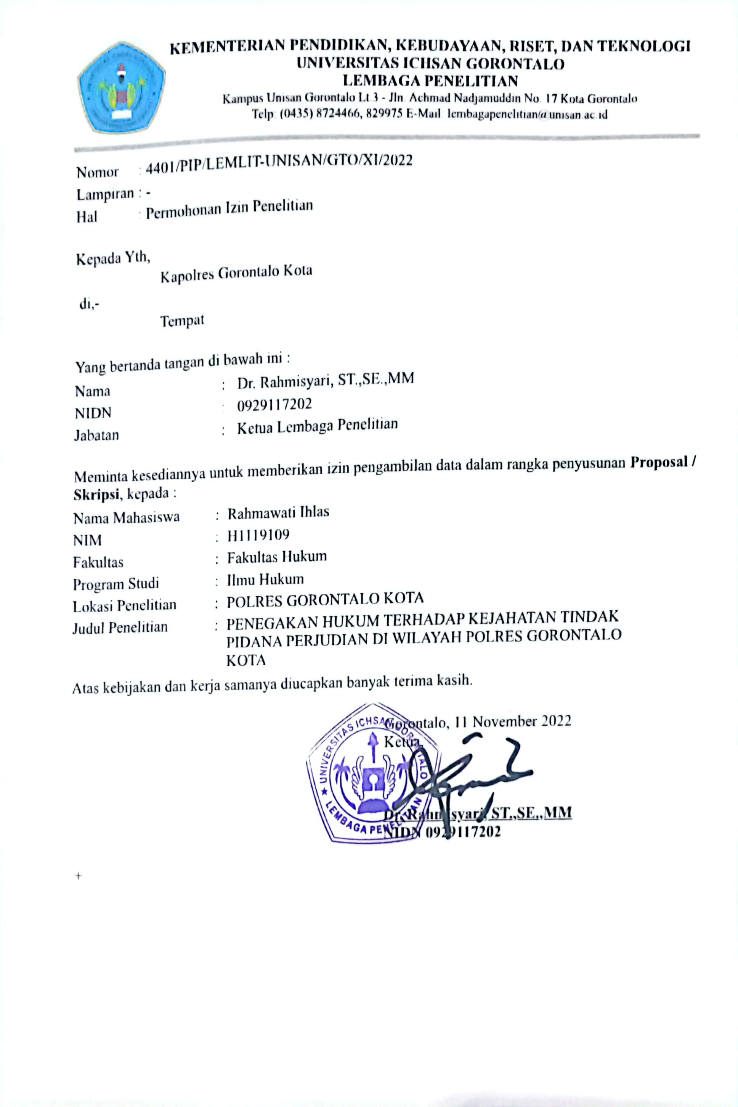

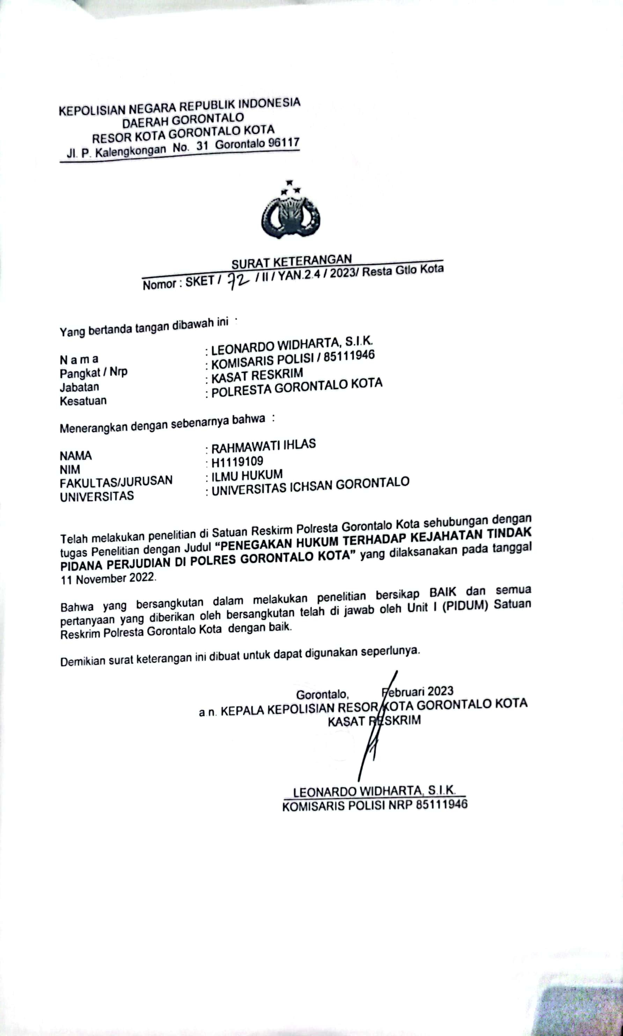

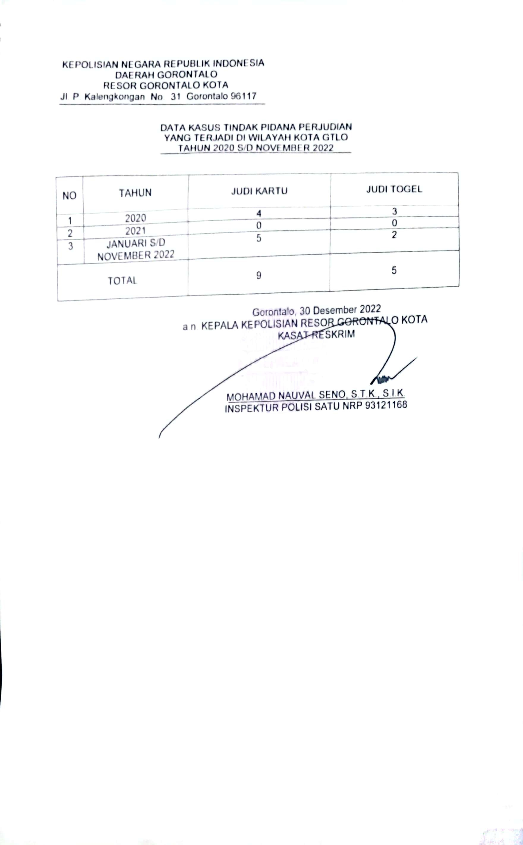

PAPER NAME
SKRIPSI_Rahmawati Ihlas_ H1119109_ P enegakan Hukum Terhadap Kejahatan Ti ndak Pidana Judi Di Wilayah

WORD COUNT

8894 Words
CHARACTER COUNT

57216 Characters

PAGE COUNT

60 Pages
FILE SIZE

381.1KB

SUBMISSION DATE

Mar 8, 2023 1:49 AM PST
REPORT DATE

Mar 8, 2023 1:50 AM PST



Similarity Report ID: oid:25211:32069524

23% Overall Similarity
The combined total of all matches, including overlapping sources, for each database.
23% Internet database 4% Publications database
Crossref database Crossref Posted Content database 1% Submitted Works database

Excluded from Similarity Report
Bibliographic material Cited material Small Matches (Less then 20 words)

Summary

23% Overall Similarity
Top sources found in the following databases:
23% Internet database 4% Publications database
Crossref database Crossref Posted Content database 1% Submitted Works database

TOP SOURCES
The sources with the highest number of matches within the submission. Overlapping sources will not be displayed.

researchgate.net 2%
1
Internet

core.ac.uk 2%
2
Internet

eprints.ung.ac.id 2%
3
Internet

docplayer.info 2%
4
Internet

pta.trunojoyo.ac.id 2%
5
Internet

polresgorontalokota.com 1%
6
Internet

kitabmenang.com <1%
7
Internet

eprints.umm.ac.id

Similarity Report ID: oid:25211:32069524
8
Internet
<1%

repository.unhas.ac.id
9
Internet

<1%

wisuda.unissula.ac.id
10
Internet
<1%

repositoryfh.unla.ac.id
11
Internet
<1%

repository.unpas.ac.id
12
Internet
<1%

repository.ub.ac.id
13
Internet
<1%

repository.uin-suska.ac.id
14
Internet
<1%

rolipebrianto11.blogspot.com
15
Internet
<1%

adoc.pub
16
Internet
<1%

jurnal.law.uniba-bpn.ac.id
17
Internet
<1%

repo.unand.ac.id
18
Internet
<1%

jurnal.unigal.ac.id
19
Internet
<1%

repository.um-palembang.ac.id

Similarity Report ID: oid:25211:32069524
20
Internet
<1%

media.neliti.com
21
Internet

<1%

repository.uinbanten.ac.id
22
Internet
<1%

repository.uinjkt.ac.id
23
Internet
<1%

repository.unisba.ac.id
24
Internet
<1%

123dok.com
25
Internet
<1%

keretapoker.com
26
Internet
<1%

e-journal.uajy.ac.id
27
Internet
<1%

repository.unbari.ac.id
28
Internet
<1%

repository.unibos.ac.id
29
Internet
<1%

asma1981.blogspot.com
30
Internet
<1%

repository.ummat.ac.id
31
Internet
<1%

repository.upstegal.ac.id

Similarity Report ID: oid:25211:32069524
32
Internet
<1%

ejurnalunsam.id
33
Internet

<1%

repositori.usu.ac.id
34
Internet
<1%

text-id.123dok.com
35
Internet
<1%

jurnal.untagsmg.ac.id
36
Internet
<1%

repository.uib.ac.id
37
Internet
<1%

repository.umsu.ac.id

Similarity Report ID: oid:25211:32069524
38
Internet
<1%

